**2017-2018学年第二学期预警学生学情分析报告**

**报告提要**

2017-2018学年第二学期学业预警1928人，占全校2015级、2016级、2017级学生，共计18464人的10.44%，同比2016-2017学年第二学期减少7.49%。全校预警学生涉及不及格课程1337门课程共计14732门次，其中预警学生不及格门次占全校不及格课程门次总数28994的50.81%，同比2016-2017学年第二学期减少3.74%。此外，学业预警学生人均不及格门次达7.64，同比上学年略有升高。

**一、本期基础数据统计特征**

1、文理科学院学业预警情况特点突出，理工科学院学业难度、覆盖面、预警策略等普遍高于文科类学院，基本超过10%（详见P1，表1.1）。部分专业学业预警学生学业难度较高，专业建设不理想，预警学生比例相对较高，其中历史学、绘画、新闻学三类专业的预警学生学业情况最为困难。（详见P4，表1.5）

2、汉、土家、回、藏、苗预警学生共1257人，占预警学生总数65.20%。汉族人数多583人，少数民族比例高。其中，持续预警学生汉族（340人）、回族（146人）、土家族（138）人数超过100人，共计624人。藏、蒙古、苗、壮、满、维吾尔、布衣族7个民族共计304人，占持续预警学生总数26.34%。（详见P32表2.7）

3、高年级预警人均门次、全校人均门次、均值比普遍高于低年级，年级越高预警学生与其他学生两极分化越重（详见P11表1.18），其中2015级预警学生人均不及格10.44门次,全校人均不及格2.172门次，均值比4.806。

4、西藏、青海、新疆，以及东北三省等8个地区预警学生表现较为严重。山西学业水平较高，预警人数仅9人，占全校山西学生5.56%，占不及格学生人数15.79%（详见P12表1.20）

5、有1411人预警学生共964间宿舍信息完整。其中有3间宿舍5人被预警，28间宿舍4人被预警，77间宿舍3人被预警，197间宿舍2人被预警，659间宿舍1人被预警。下表是预警超过4人的宿舍号。（详见P14表1.22）

6、新疆籍学生共86人被预警，预警比例26.63%。（详见P20表1.30）藏籍学生87人被预警，预警比例34.12%，（详见P20表1.31）人口较少民族的学生共59人被预警，预警比例为24.28%。（详见P19表1.29）

7、本期预警类别中“蓝色”753人（同比去年增加5.13个百分点），“黄色”404人（同比去年减少6.07个百分点），“橙色”476人，“红色”295人。其中公管、计机预警类别出现断层，有过轻或过重的预警判定。（详见P11表1.19）

**二、预警学生不及格课程情况**

1、A-F（6）类学院预警水平差异较大，全校预警学生的不及格课程数量占全校不及格课程数量的50.81%。（详见P14表1.23-1.24）

2、预警学生不及格课程中有22门不及格课程超过100人（详见P16表1.25）；此外，全校预警学生共涉及385门不及格课程“百分百被预警”（附表2）。

3、预警学生三类必修课占主导成份。（详见P17，表1.26）

4、全校有8038人出现不及格现象，预警学生占43.53%。其中1-5门课程不及格预警学生866人，6-10门633人。此外，仍有6门以上的不及格课程现象共421人未预警，有待学院核查。（详见P18表1.27，附表3）

5、预警学生重考199门次，占全校重考不及格课程47.72%。重修不通过人较少，全校学生38人，其中预警学生仅23人。（详见P18表1.28）

**三、各期及持续预警学生群体特征**

1、预警人数相比往期均有所下降，男女比例保持少量回升，人均不及格门次一定程度增加。（详见P21图2.1-2.3）

2、大多数学院预警有微量上升趋势。（详见P23图2.4-2.9）

3、新生预警有所慎重，低年级学业有所好转。全校各年级预警比例也下降近5个百分点，大二大三比例少量增加。（详见P26图2.10、图2.11）

4、高挂科门次学生有所增加，扁平化趋势明显。挂科12门以上预警学生，共357人进入学业预警重点关注人群。（详见P27图2.12，附表4）

5、各个学院出现不同程度的误差，其中数统数据准确，其他学院相关数据有待进一步核查。（详见P29表2.3）

6、本期持续预警学生共1205人，占预警学生62.50%。文科类学院持续预警数据要低于理科类学院，高次数的持续预警学生人数和比例要少得多，有9个学院的持续预警百分比超过全校均值，其中生医预警总比最高89.47%。（详见P30表2.4）

7、排名前10的持续预警专业均为理工类。其中医学信息工程比例最高为93.02%。（详见P31表2.5）

8、本期新增预警均值小于前两期，学业预警表现成效显著，各次数持续预警学生均值普遍低于上期，尤其是持续3次到持续7次预警，两期之间有7%-8%的下降。（详见P32表2.8-2.10）

**四、辅导课程情况**

辅导课程效果明显报名学生（含预警学生），通过率普遍高于或接近全校重修通过率。报名预警学生明显高于未报名的预警学生。其中学校学业发展中心开设4门课程，参与309学生人，207人通过，平均通过率66.99%；学院学业发展中心组织开设的2门帮扶课程，有118名学生通过重修，平均通过率为75.64%。共372有效学时，预计发放金额18600元。（详见P36表3.1-3.3，图2.1-3.3）

**五、对策建议**

**1、引导师生树立“四个回归”意识**

学校要健全多部门协作常态机制和联席会议制度，统一思想、统一步调，构建学生发展服务性组织，为学生学业发展提供稳定的管理环境保障。在提升人才培养质量方面，选树学业先进典型师生，发挥其示范作用，营造先进典型思想育人环境。打通学工、教务、团委、招就、现教、双创等相关职能部门信息壁垒，逐步完善学生综合素质测评体系，为学生评价提供事实依据，营造功能全面的信息服务育人环境。聚焦学生学业主线，引导教师回归课堂教学，适应学生学习需求，提升课程品质，营造优质课堂教学育人环境；提升宿舍教育管理服务品质，为转专业、延迟毕业等高关怀学生提供可调配空间，落实宿舍学业困难帮扶措施，营造高质量宿舍育人环境。完善各部门事务服务流程，落实“一站式”平台，提供心理、生活、经济等方面的的学习支持服务，以优质的服务让学生“学有所依，学无杂念，乐在学中”。

**2、推进师德师风和学风建设一体化**

教师应以“十大”育人体系内涵为指导，深入挖掘课程、科研、实践、文化、网络、心理等方面的育人功能。发挥课程学习本质，激发学生学习动力；发挥教师科研引领作用,提高学生科研水平；提升教学实践的水平，积极引导学生“学有所用”；创建学习型校园文化，不断感染学生使其积极向上；利用新型网络多媒体网络平台，积极宣传倡导正确的“学业观”。教师应该主动与学生沟通，从课堂教学角度剖析学业困难原因，做到心中有数，应对有策。加强学业指导，针对学习困难学生开展大学学业生涯规划指导，帮助其确定科学可行的学习目标，提前做好毕业规划，助力学生成才。

**3、构建学业发展“立体化”育人体系**

学院根据学科专业特点，深化学业预警相关制度，合理调控学业预警，做好学业帮扶。加强思政辅导员与生活辅导员沟通，做好学生分类管理，重点关注预警学生较多宿舍，引导他们融入学生寝室文化圈，树立正向价值观。针对持续预警、挂科12门次以上、心理危机、违纪、学籍异动且挂科较多等高关怀学生，应专门制定学业帮扶计划，对可能成为风险点学生要定期排查，做好台帐，制定综合处置方案。丰富“新生成长训练营”内涵，做好大一新生的学风建设，做好学业困难学生寒暑假学习衔接，适时纠正学习态度，规范学习方法，增强学习自信心。加强高级别预警大三学生暑假学业、就业规划指导，疏导心理焦虑，督促其顺利完成学业。激发学生学习动力，引导学生时刻关注自己学业，积极调整心态，多参与讨论，不耻下问，思考并尝试适合自己的学习方法，养成自主学习与自我管理能力，努力提高学业成绩。

**4、推广学业预警与精准帮扶项目成果经验**

积极推广“少数民族大学生学业预警与精准帮扶”项目研究成果，把握六个精准要义，帮扶活动设计应注重形式和内容的多样性，使学业困难学生有乐趣、有尊严的接受帮扶，不追求大而全，提高帮扶针对性与实效性，活动目的及资金使用要服务于学业帮扶。对于成绩有明显进步的预警同学，坚持精神激励与适当物质奖励相结合，在预警同学中形成良性竞争氛围。坚持“四个施策”主旨，坚持启发式教育，调动学生学习主动性，注重体验价值和活动质量，因人、因事、因类施策合理。开展“五种渠道”辅导，以课程为核心，积极组织志愿者“1对1”辅导，发挥优秀学生的示范引领，开展辅导员工作室和学习支持团队系统帮扶。进一步调动学校、学院、教师、家长、辅导员、优秀学生参与到学业精准帮扶的行动，形成“全员、全程、全域、全心、全媒”学业精准帮扶新格局。

**七、报告结构设计**

|  |  |  |  |
| --- | --- | --- | --- |
| 序号 | 一级要点 | 二级要点 | 三级要点 |
| 1 | 基本信息部分 | 预警学生 | 学院、专业、年级、民族、性别、预警类别、生源地、公寓、学籍、人口较少民族、部分边疆地区预警、多维度等 |
| 不及格课程 | 挂科门次、课程不及格人数、课程类型、考试次数等 |
| 2 | 各学期对比部分 | 全校预警学生 | 校级层面、学院、专业、民族、年级、挂科门数、预警类别、人口较少民族、部分边疆地区预警等 |
| 持续预警学生 | 学院、专业、性别、民族、预警类别、生源地、预警级别变更数据等 |
| 3 | 课程辅导部分 | 辅导课程 | 学业发展公共课、专业课简介及效果 |
| 4 | 帮扶路径探索 | 学业发展中心相关工作 | 评优评先、辅导课程、辅导工作室及导生团队、学业发展追踪研究、学风建设 |
| 下一步努力方向 | |

**目录（一）**

第一章 2017-2018学年第二学期学业预警学生情况分析 1

一、数据来源 1

二、预警学生基本情况 1

三、预警学生不及格课程情况 14

四、人口较少民族，部分边疆地区学生学业预警情况 19

第二章 各学期的学业预警学生对比分析 21

一、全校整体预警概况对比分析 21

二、预警学生基本情况对比分析 23

三、基于持续预警学生对比分析 29

第三章 2017-2018学年第二学期学业辅导课程情况 36

一、课程辅导简介 36

二、学业发展中心辅导课程开课情况 36

第四章 学业发展中心学业帮扶路径探索 40

一、学业发展中心建设现状 40

二、下一步努力方向 40

**目录（二）**

**第一章 2016-2017学年第一学期学业预警学生情况分析**

表1.1：2017-2018学年第二学期各学院预警学生统计情况 1

表1.2：2017-2018学年第二学期各学院预警学生专业权重计算表 2

表1.3：2017-2018学年第二学期各学院预警学生专业权重 3

表1.4：2017-2018学年第二学期各专业预警学生人数统计SPSS系统聚类 4

表1.5：各类专业整体量化评价分布 4

表1.6：专业预警情况（一） 5

表1.7：专业预警情况（二） 5

表1.8：专业预警情况（三） 5

表1.9：专业预警情况（四） 6

表1.10：专业预警情况（五） 6

表1.11：专业预警情况（六） 7

表1.12：专业预警情况（七） 7

表1.13：专业预警情况（八） 8

表1.14：专业预警情况（九） 9

表1.15：专业预警情况（十） 9

表1.16：专业预警情况（十一） 10

表1.17：2017-2018学年第二学期预警学生民族分布 10

表1.18：2017-2018学年第二学期各年级预警学组间分布 11

表1.19：2017-2018学年第二学期各学院预警学生类别分布情况 11

表1.20：2017-2018学年第二学期各地区预警学生分布情况 12

表1.21：2017-2018学年第二学期各学院预警学生类别分布情况 13

表1.22：2017-2018学年第二学期预警学生超过4人的宿舍号分布情况 14

表1.23：2017-2018学年第二学期各学院预警学生不及格课程门次分布情况 14

表1.24：2017-2018学年第二学期各学院预警学生不及格课程门次分布情况 15

表1.25：2017-2018学年第二学期预警学生不及格课程科目分布情况 16

表1.26：2017-2018学年第二学期预警学生不及格课程类型情况 17

表1.27：2017-2018学年第二学期预警学生不及格课程门数情况 18

表1.28：2017-2018学年第二学期预警学生不及格课程重修情况 18

表1.29：2017-2018学年第二学期人口较少民族学生预警情况 19

表1.30：2017-2018学年第二学期新疆籍学生预警情况 20

表1.31：2017-2018学年第二学期藏籍学生预警情况 20

图1.1百分百预警课程类型分布 16

**第二章 各学期的学业预警学生对比分析**

表2.1：全校各学期人口较少民族预警学生情况对比 28

表2.2：全校各学期新疆籍预警学生情况对比 28

表2.3：2017-2018学年第二学期预警级别人次变更情况 29

表2.4：2017-2018学年第二学期各学院持续预警学生分布 30

表2.5：2017-2018学年第二学期各类持续预警学生专业学生人数排名前10分布（按持续预警学生人数） 31

表2.6：2017-2018学年第二学期各类持续预警学生性别情况 31

表2.7：2017-2018学年第二学期各类持续预警学生民族分布人数排名前10情况（按持续预警学生人数） 32

表2.8：2017-2018学年第二学期各类持续预警学生预警类别均值比较 32

表2.9：2017-2018学年第二学期各类持续预警学生预警类别相关性比较 33

表2.10：2017-2018学年第二学期各类持续预警学生预警类别t检验显著性比较 34

图2.1：各期全校学业预警人数、百分比分布 21

图2.2：各期全校（预警）学生不及格课程门次、预警人均不及格门次分布 22

图2.3：各期全校（预警）学生男女比例分布 22

图2.4：A类学院各学期预警学生百分比对比 23

图2.5：B类学院各学期预警学生百分比对比 23

图2.6：C类学院各学期预警学生百分比对比 24

图2.7：D类学院各学期预警学生百分比对比 24

图2.8：E类学院各学期预警学生百分比对比 25

图2.9：F类学院各学期预警学生百分比对比 25

图2.10：各学期预警学生年级组成分布（预警学生） 26

图2.11：各学期预警学生年级组成分布（全校学生） 26

图2.12：同期预警学生的挂科门数对比 27

图2.13：同期预警学生的预警类别对比 27

图2.14：同期预警学生的预警类别对比 28

图2.15：2017-2018学年第二学期各类持续预警学生年级对比 35

**第三章 2017-2018学年第二学期学业辅导课程情况**

表3.1：各学院公共课程辅导报名情况 36

表3.2：2017-2018学年第二学期公共课程辅导效果（人数） 37

表3.3：2017-2018学年第二学期各学院专业课程辅导效果 38

图3.1：2017-2018学年第二学期公共课程辅导效果（通过率，下同） 37

图3.2：2017-2018学年第二学期专业课程辅导效果（通过率） 38

图3.3：2017-2018学年第二学期重修预警学生公共课程通过率对比（报名与否） 39

## 第一章 2017-2018学年第二学期学业预警学生情况分析

### 一、数据来源

**1、学业预警学生人数**

截至2018年9月11日各本科学院学业发展分中心共汇总上报1928人。

**2、预警学生不及格课程门次**

数据由教务系统导出，截至2018年9月11日，去重后全校本科生不及格课程共28994门次，涉及到在校在籍本科学生8038人，经筛选预警本科学生不及格课程共14732门次。

**3、全校本科学生人数**

学生信息系统2018年9月11日在校在籍学生本科生人数18464人。

### 二、预警学生基本情况

**1、预警学生学院分布情况**

**理工科学院人数及比例高于全校平均水平和文科类学院。**

如下表1.1所示，预警人数较多或比例超过10.44%（全校预警均数）的学院有9个学院，依次是药学院（181人、19.05%）、计算机科学学院（362人，18.94%）、电子信息工程学院（224人，17.14%）、化学与材料科学学院（158人，16.53%）、数学与统计学院（102人，14.49%）、生物医学工程学院（95人，14.16%）、公共管理学院（113，12.96%）、生命科学学院（83人，12.22%）、资源与环境学院（57，11.63%）。

表1.1：2017-2018学年第二学期各学院预警学生统计情况

|  |  |  |  |  |
| --- | --- | --- | --- | --- |
| **序号** | **学院** | **预警人数** | **学院基数** | **百分比** |
| 1 | 药学院 | 181 | 950 | 19.05% |
| 2 | 计算机科学学院 | 362 | 1911 | 18.94% |
| 3 | 电子信息工程学院 | 224 | 1307 | 17.14% |
| 4 | 化学与材料科学学院 | 158 | 956 | 16.53% |
| 5 | 数学与统计学学院 | 102 | 704 | 14.49% |
| 6 | 生物医学工程学院 | 95 | 671 | 14.16% |
| 7 | 公共管理学院 | 113 | 872 | 12.96% |
| 8 | 生命科学学院 | 83 | 679 | 12.22% |
| 9 | 资源与环境学院 | 57 | 490 | 11.63% |
| 10 | 经济学院 | 181 | 2108 | 8.59% |
| 11 | 体育学院 | 19 | 255 | 7.45% |
| 12 | 教育学院 | 27 | 376 | 7.18% |
| 13 | 管理学院 | 120 | 1784 | 6.73% |
| 14 | 法学院 | 48 | 885 | 5.42% |
| 15 | 民族学与社会学学院 | 32 | 713 | 4.49% |
| 16 | 外语学院 | 31 | 748 | 4.14% |
| 17 | 文学与新闻传播学院 | 50 | 1528 | 3.27% |
| 18 | 美术学院 | 32 | 984 | 3.25% |
| 19 | 音乐舞蹈学院 | 8 | 329 | 2.43% |
| 20 | 马克思主义学院 | 5 | 214 | 2.34% |
| **总计** | | **1928** | **18464** | **10.44%** |

**2、预警学生专业分布情况**

（1）权重计算

表1.2：2017-2018学年第二学期各学院预警学生专业权重计算表

|  |  |  |  |  |  |  |  |
| --- | --- | --- | --- | --- | --- | --- | --- |
| **项目** | **预警人均不及格门次** | **专业人均不及格门次** | **不及格门次比** | **预警/不及格（人数占比）** | **预警/专业总数（人数占比）** | **不及格/专业总数（人数占比）** | **总和** |
| 均值 | 7.423 | 1.484 | 5.966 | 0.217 | 0.100 | 0.436 | -- |
| 标准差 | 2.326 | 0.714 | 3.257 | 0.111 | 0.066 | 0.112 | -- |
| 易变系数 | 0.313 | 0.481 | 0.546 | 0.512 | 0.655 | 0.257 | 2.765 |
| 权重分配 | 0.113 | 0.174 | 0.197 | 0.185 | 0.236 | 0.093 | 1 |

采用变异系数法对专业不及格人数、不及格课程及比例计算，得出相关指标权重及分值。其中预警人均不及格门次权重0.113，专业人均不及格门次权重0.174，不及格门次比0.197，预警/不及格（人数占比）权重0.185，预警/专业总数（人数占比）权重0.236，不及格/专业总数（人数占比）权重0.093。

**分值越高，该专业学业预警情况越困难。下表1.3可见，其中历史学、绘画、新闻学三类专业分值较大。**

表1.3：2017-2018学年第二学期各学院预警学生专业权重

|  |  |  |  |  |  |  |  |
| --- | --- | --- | --- | --- | --- | --- | --- |
| **专业** | **分值** | **专业** | **分值** | **专业** | **分值** | **专业** | **分值** |
| 历史学 | 6.339 | 智能科学与技术 | 2.546 | 应用化学 | 2.202 | 视觉传达设计 | 1.956 |
| 绘画 | 4.144 | 舞蹈表演 | 2.540 | 国际经济与贸易 | 2.196 | 工商管理 | 1.938 |
| 新闻学 | 4.106 | 会计学 | 2.515 | 网络工程 | 2.148 | 公共事业管理 | 1.929 |
| 教育技术学 | 3.685 | 金融工程 | 2.481 | 经济统计学 | 2.124 | 化学生物学 | 1.916 |
| 思想政治教育 | 3.556 | 法学 | 2.481 | 生物技术 | 2.119 | 劳动与社会保障 | 1.898 |
| 社会工作 | 3.387 | 电子商务 | 2.479 | 生物制药 | 2.108 | 环境设计 | 1.864 |
| 文物与博物馆学 | 3.372 | 应用心理学 | 2.439 | 数学与应用数学 | 2.097 | 资源环境科学 | 1.839 |
| 教育学 | 3.353 | 电子信息工程 | 2.430 | 通信工程 | 2.093 | 旅游管理 | 1.800 |
| 商务英语 | 3.350 | 广播电视学 | 2.398 | 计算机科学与技术 | 2.092 | 保险学 | 1.786 |
| 广告学 | 3.348 | 日语 | 2.397 | 行政管理 | 2.087 | 土地资源管理 | 1.778 |
| 汉语言文学 | 3.115 | 经济学 | 2.357 | 软件工程 | 2.076 | 财务管理 | 1.773 |
| 民族学 | 3.087 | 食品质量与安全 | 2.356 | 生物工程 | 2.056 | 环境科学 | 1.769 |
| 服装与服饰设计 | 3.058 | 市场营销 | 2.331 | 材料化学 | 2.052 | 动画 | 1.760 |
| 英语 | 3.043 | 自动化 | 2.320 | 医学信息工程 | 2.042 | 信息管理与信息系统 | 1.734 |
| 汉语国际教育 | 3.040 | 金融学专业 | 2.312 | 朝鲜语 | 2.023 | 知识产权 | 1.710 |
| 社会学 | 2.913 | 信息与计算科学 | 2.277 | 环境工程 | 2.001 | 政治学与行政学 | 1.626 |
| 翻译 | 2.803 | 人力资源管理 | 2.268 | 药物制剂 | 1.981 | 药物分析 | 1.589 |
| 光电信息科学与工程 | 2.593 | 化学工程与工艺 | 2.250 | 高分子材料与工程 | 1.974 | 社会体育指导与管理 | 1.523 |
| 轨道交通信号与控制 | 2.578 | 应用统计学 | 2.233 | 社会学类 | 1.969 | 机械设计制造及其自动化 | 1.520 |
| 音乐学 | 2.550 | 药学 | 2.227 | 生物医学工程 | 1.960 | 美术学(国画) | 1.423 |
|  |  |  |  |  |  | 水文与水资源工程 | 1.345 |

（2）专业排分布情况

预警学生共涉及81个专业学生，其中理工科类专业29个，共1262人；文科类专业52个，共666人。其中全校各专业预警人均不及格门次均值7.423，专业人均不及格门次[1]均值1.484，不及格门次比[2]均值5.966，不及格学生预警占比[3]均值0.217，专业预警占比[4]均值0.100，专业不及格占比[5]均值0.436。通过SPSS聚类成11类，各类专业特征明显。

表1.4：2017-2018学年第二学期各专业预警学生人数统计SPSS系统聚类

|  |  |  |  |
| --- | --- | --- | --- |
| **序号** | **专业** | **个数** | **聚类** |
| 1 | 历史学 | 1 | 1 |
| 2 | 新闻学 | 1 | 2 |
| 3 | 绘画、思想政治教育 | 2 | 3 |
| 4 | 教育技术学、社会工作、教育学、民族学、社会学 | 5 | 4 |
| 5 | 服装与服饰设计、英语、汉语国际教育、汉语言文学、商务英语、文物与博物馆学、广告学、翻译 | 8 | 5 |
| 6 | 光电信息科学与工程、智能科学与技术、电子信息工程、轨道交通信号与控制、化学工程与工艺、网络工程、信息与计算科学、自动化 | 8 | 6 |
| 7 | 数学与应用数学、通信工程、计算机科学与技术、软件工程、生物工程、材料化学、  医学信息工程、药物制剂、高分子材料与工程、生物医学工程、旅游管理、保险学、  社会体育指导与管理、机械设计制造及其自动化 | 14 | 7 |
| 8 | 音乐学、舞蹈表演、药学、应用化学、行政管理、环境工程、工商管理、公共事业管理、日语、化学生物学、资源环境科学、土地资源管理、食品质量与安全、市场营销、药物分析 | 15 | 8 |
| 9 | 广播电视学、朝鲜语、社会学类、视觉传达设计、环境设计、财务管理、政治学与行政学 | 7 | 9 |
| 10 | 经济统计学、生物制药、应用心理学、会计学、电子商务、环境科学 | 6 | 10 |
| 11 | 法学、应用统计学、金融工程、经济学、人力资源管理、国际经济与贸易、生物技术、动画、信息管理与信息系统、知识产权、劳动与社会保障、金融学专业、美术学(国画)、水文与水资源工程 | 14 | 11 |

表1.5：各类专业整体量化评价分布

|  |  |  |  |  |  |  |
| --- | --- | --- | --- | --- | --- | --- |
| **类别** | **预警学生不及格门次** | **专业不及格门次** | **不及格门次比** | **不及格学生预警占比** | **专业预警占比** | **专业不及格占比** |
| 1 | 5 | 2 | 5 | 2 | 1 | 1 |
| 2 | 5 | 3 | 5 | 3 | 3 | 1 |
| 3 | 3.5 | 1 | 5 | 1.5 | 2 | 1.5 |
| 4 | 5.0 | 2.6 | 4.4 | 3.0 | 2.8 | 2.4 |
| 5 | 3.6 | 1.5 | 4.9 | 1.5 | 2.0 | 1.9 |
| 6 | 4.5 | 5.0 | 1.4 | 4.0 | 4.1 | 4.5 |
| 7 | 3.1 | 4.2 | 1.2 | 3.8 | 3.6 | 4.1 |
| 8 | 3.1 | 3.1 | 2.1 | 3.3 | 3.2 | 3.5 |
| 9 | 1.3 | 1.6 | 3.0 | 2.3 | 2.1 | 2.0 |
| 10 | 2.4 | 2.0 | 3.2 | 2.6 | 2.8 | 2.6 |
| 11 | 2.7 | 2.4 | 2.4 | 2.7 | 2.8 | 2.8 |

**注：将各项数值与全校平均水平做比较，按照差异的情况依次量化，涉及到专业较多，以平均值表示。**

**远高于全校水平=5，较高于全校水平=4，接近全校水平=3，较低于全校水平=2，远低于全校水平=1。**

**3、各类预警专业不及格情况**

**（1）聚类1（历史学，共2人，指数6.339）**

表1.6：专业预警情况（一）

|  |  |  |  |  |  |  |  |
| --- | --- | --- | --- | --- | --- | --- | --- |
| **专业** | **预警**  **人数** | **预警人均**  **不及格门次** | **专业人均**  **不及格门次** | **不及格门**  **次比** | **预警/不及格**  **（人数占比）** | **预警/专业总数**  **（人数占比）** | **不及格/专业总数**  **（人数占比）** |
| 历史学 | 2 | 17.000 | 0.793 | 21.425 | 0.091 | 0.022 | 0.239 |

该专业个别“关键少数”学业预警学生学习情况极差，历史学专业2人预警学生学业情况严重，人均17门次课程，不及格门次比极高21.425。但其他各项数值较低于全校平均水平，整体学业水平良好。

**（2）聚类2（新闻学，共19人，指数4.144）**

表1.7：专业预警情况（二）

|  |  |  |  |  |  |  |  |
| --- | --- | --- | --- | --- | --- | --- | --- |
| **专业** | **预警**  **人数** | **预警人均**  **不及格门次** | **专业人均**  **不及格门次** | **不及格门**  **次比** | **预警/不及格**  **（人数占比）** | **预警/专业总数**  **（人数占比）** | **不及格/专业总数**  **（人数占比）** |
| 新闻学 | 19 | 14.474 | 1.321 | 10.954 | 0.192 | 0.053 | 0.274 |

该专业少量预警学生学业情况极差，专业人均不及格门次较高于其他文科类专业。新闻学专业19人预警学生学业情况严重，人均14.474门次课程，预警学生与专业整体门次比达到10.954，相对较高。其他各项指标接近全校均值，专业整体学业水平良好。

**（3）聚类3（绘画（指数4.144）、思想政治教育（指数3.556），共6人）**

该类专业存在个别学业预警学生较差，整体学业水平良好。虽然，预警学生与专业整体门次比近14。但绘画预警仅1人，占专业不及格人数极少3.1%，思想政治教育预警5人，占本专业人数2.3%。但绘画不及格人数较多占比为36.4%，存在低挂科门次较多学生，学业有待加强。

表1.8：专业预警情况（三）

|  |  |  |  |  |  |  |  |
| --- | --- | --- | --- | --- | --- | --- | --- |
| **专业** | **预警**  **人数** | **预警人均**  **不及格门次** | **专业人均**  **不及格门次** | **不及格门**  **次比** | **预警/不及格**  **（人数占比）** | **预警/专业总数**  **（人数占比）** | **不及格/专业总数**  **（人数占比）** |
| 绘画 | 1 | 10.000 | 0.693 | 14.426 | 0.031 | 0.011 | 0.364 |
| 思想政治  教育 | 5 | 6.400 | 0.467 | 13.696 | 0.104 | 0.023 | 0.224 |

**（4）聚类4（教育技术学、社会工作、教育学、民族学、社会学，共39人，指数2.9-3.4）**

该类文科专业少量预学业警学生学习情况极差，近三成学生存在课程不及格记录，其他各项指标接近全校水平。预警人均不及格门次高于10门次，专业人均不及格门次接近全校水平1.024-1.63，不及格门次比6.635-10.933高于全校水平。其中，教育学专业预警较为严格且学业水平较高，40%不及格学生被预警，该专业仅23.1%学生有不及格课程记录。社会工作与社会学不及格人数占比分别为41.2%和43.5%，不及格现象普遍。

表1.9：专业预警情况（四）

|  |  |  |  |  |  |  |  |
| --- | --- | --- | --- | --- | --- | --- | --- |
| **专业** | **预警**  **人数** | **预警人均**  **不及格门次** | **专业人均**  **不及格门次** | **不及格门**  **次比** | **预警/不及格**  **（人数占比）** | **预警/专业总数**  **（人数占比）** | **不及格/专业总数**  **（人数占比）** |
| 教育技术学 | 5 | 11.200 | 1.024 | 10.933 | 0.185 | 0.061 | 0.329 |
| 社会工作 | 5 | 10.800 | 1.123 | 9.619 | 0.106 | 0.044 | 0.412 |
| 教育学 | 10 | 11.900 | 1.435 | 8.292 | 0.400 | 0.093 | 0.231 |
| 民族学 | 8 | 10.375 | 1.266 | 8.194 | 0.131 | 0.052 | 0.396 |
| 社会学 | 11 | 10.818 | 1.630 | 6.635 | 0.183 | 0.080 | 0.435 |

**（5）聚类5（服装与服饰设计、英语……8个专业，共49人，指数2.8-3.3）**

表1.10：专业预警情况（五）

|  |  |  |  |  |  |  |  |
| --- | --- | --- | --- | --- | --- | --- | --- |
| **专业** | **预警**  **人数** | **预警人均**  **不及格门次** | **专业人均**  **不及格门次** | **不及格门**  **次比** | **预警/不及格**  **（人数占比）** | **预警/专业总数**  **（人数占比）** | **不及格/专业总数**  **（人数占比）** |
| 服装与服饰设计 | 6 | 8.833 | 0.955 | 9.251 | 0.097 | 0.039 | 0.400 |
| 英语 | 4 | 8.250 | 0.850 | 9.711 | 0.061 | 0.018 | 0.292 |
| 汉语国际教育 | 3 | 7.333 | 0.710 | 10.333 | 0.063 | 0.019 | 0.310 |
| 汉语言文学 | 18 | 7.611 | 0.725 | 10.492 | 0.129 | 0.033 | 0.255 |
| 商务英语 | 8 | 8.125 | 0.717 | 11.339 | 0.178 | 0.043 | 0.241 |
| 文物与博物馆学 | 2 | 8.500 | 0.753 | 11.293 | 0.065 | 0.022 | 0.333 |
| 广告学 | 6 | 8.833 | 0.808 | 10.938 | 0.065 | 0.021 | 0.316 |
| 翻译 | 2 | 5.500 | 0.531 | 10.362 | 0.051 | 0.015 | 0.300 |

该类文科预警学生学业水平接近全校水平，整体学业水平良好，其他各项指标低于全校水平预警学生人均不及格门次普遍高于全校水平，不及格门次比近10，存在少数重点需要帮扶学生。但专业人均不及格0.531-0.955均远低于全校平均水平，且不及格人数占专业3-4成，表现较为普遍的低门次挂科现象。其中，汉语言文学与商务英语学业对预警学生挑战较大，该专业人数在25%左右，整体不及格比例较其他专业较低；预警学生占不及格人数分别为12.9%和17.8%，远高于此类其他专业。

**（6）聚类6（光电信息科学与工程、智能科学与技术……8个专业，共399人，指数2.1-2.6）**

表1.11：专业预警情况（六）

|  |  |  |  |  |  |  |  |
| --- | --- | --- | --- | --- | --- | --- | --- |
| **专业** | **预警**  **人数** | **预警人均**  **不及格门**  **次** | **专业人均**  **不及格门**  **次** | **不及格门**  **次比** | **预警/不**  **及格**  **（人数占比）** | **预警/专**  **业总数**  **（人数占比）** | **不及格/**  **专业总数**  **（人数占比）** |
| 光电信息科学与工程 | 64 | 10.297 | 4.089 | 2.518 | 0.478 | 0.299 | 0.626 |
| 智能科学与技术 | 38 | 10.395 | 3.455 | 3.009 | 0.365 | 0.213 | 0.584 |
| 电子信息工程 | 74 | 9.716 | 2.679 | 3.626 | 0.298 | 0.167 | 0.560 |
| 轨道交通信号与控制 | 12 | 10.333 | 2.392 | 4.319 | 0.261 | 0.152 | 0.582 |
| 化学工程与工艺 | 37 | 8.649 | 2.847 | 3.038 | 0.356 | 0.218 | 0.612 |
| 网络工程 | 55 | 8.127 | 2.735 | 2.972 | 0.316 | 0.200 | 0.633 |
| 信息与计算科学 | 40 | 8.800 | 2.471 | 3.562 | 0.301 | 0.167 | 0.554 |
| 自动化 | 79 | 9.076 | 3.447 | 2.633 | 0.333 | 0.213 | 0.639 |

该类理工科专业学业挑战难度极大，不及格学生众多，且人均不及格门次、预警比例也高，各项指标远高于全校水平。预警学生人均不及格门次9-11远高于全校平均水平，专业人均不及格门次介于2-5门次。专业不及格情况极为普遍，50%-70%的学生出现不及格情况，30%-50%不及格学生纳入预警范畴，该类专业平均10人就有2人被预警，是“高危”预警专业。其中光电信息科学与工程比例最高，47.8%的不及格学生被纳入预警。

**（7）聚类7（数学与应用数学、通信工程……14个专业，共656人，指数1.5-2.1）**

表1.12：专业预警情况（七）

|  |  |  |  |  |  |  |  |
| --- | --- | --- | --- | --- | --- | --- | --- |
| **专业** | **预警**  **人数** | **预警人均**  **不及格门**  **次** | **专业人均**  **不及格门**  **次** | **不及格门**  **次比** | **预警/不及**  **格（人数**  **占比）** | **预警/专业**  **总数（人**  **数占比）** | **不及格/专**  **业总数**  **（人数占比）** |
| 数学与应用数学 | 47 | 7.702 | 2.379 | 3.238 | 0.388 | 0.207 | 0.533 |
| 通信工程 | 86 | 7.733 | 2.116 | 3.655 | 0.265 | 0.133 | 0.501 |
| 计算机科学与技术 | 76 | 7.737 | 2.217 | 3.489 | 0.293 | 0.156 | 0.531 |
| 软件工程 | 96 | 7.615 | 2.351 | 3.239 | 0.352 | 0.199 | 0.566 |
| 生物工程 | 31 | 7.258 | 1.916 | 3.789 | 0.341 | 0.174 | 0.511 |
| 材料化学 | 57 | 7.193 | 1.923 | 3.741 | 0.396 | 0.192 | 0.485 |
| 医学信息工程 | 43 | 7.581 | 2.301 | 3.295 | 0.289 | 0.141 | 0.487 |
| 药物制剂 | 61 | 6.885 | 2.007 | 3.431 | 0.407 | 0.213 | 0.524 |
| 高分子材料与工程 | 42 | 7.143 | 2.304 | 3.100 | 0.298 | 0.175 | 0.588 |
| 生物医学工程 | 52 | 7.077 | 2.140 | 3.307 | 0.263 | 0.142 | 0.542 |
| 旅游管理 | 20 | 6.100 | 1.790 | 3.408 | 0.233 | 0.127 | 0.548 |
| 保险学 | 20 | 6.150 | 1.909 | 3.222 | 0.241 | 0.122 | 0.506 |
| 社会体育指导与管理 | 19 | 4.947 | 1.718 | 2.880 | 0.131 | 0.075 | 0.569 |
| 机械设计制造及其自动化 | 6 | 4.667 | 1.828 | 2.553 | 0.300 | 0.207 | 0.690 |

该类以理工科为主的专业学业挑战难度较大，不及格学生众多，各项指标较高于全校水平，学业难度相对低于第六类。几乎所有专业不及格人数比例高于50%，预警学生占不及格人数近30%，占专业总人数比例分别为近20%，不及格门次比在3左右，较高于全校平均水平。不同之处在与预警学生不及格门次接近全校平均水平，且低于第6类专业。其中社会体育指导与管理、机械设计制造及其自动化预警学生不及格门次最低分别为4.947和4.667；药物制剂不及格学生中40.7%的被预警，预警策略较严；社会体育指导与管理不及格学生中13.1%的被预警，预警策略较宽。

**(8)聚类8（音乐学、舞蹈表演……15个专业，共323人，指数1.5-2.6）**

此类15个专业（主要是文科类），预警人数较多，预警学生人均不及格门次、不及格人数专业总人数占比接近全校水平，专业人均不及格人次比低于全校水平，预警学生人数占专业总人数接近全校水平或较低。文科类专业不及格学生被预警的比例近20%，理科类专业接近30%。其中，音乐学、舞蹈表演有不及格课程人数占本专业比例最高，在60%以上，但学业预警比例不足10%，学业预警调控工作和学业总体水平有待提升。

表1.13：专业预警情况（八）

|  |  |  |  |  |  |  |  |
| --- | --- | --- | --- | --- | --- | --- | --- |
| **专业** | **预警**  **人数** | **预警人均**  **不及格门**  **次** | **专业人均**  **不及格门**  **次** | **不及格门**  **次比** | **预警/不及**  **格（人数**  **占比）** | **预警/专业**  **总数（人**  **数占比）** | **不及格/专**  **业总数**  **（人数占比）** |
| 音乐学 | 5 | 9.000 | 1.506 | 5.978 | 0.091 | 0.056 | 0.618 |
| 舞蹈表演 | 3 | 9.333 | 1.638 | 5.699 | 0.033 | 0.022 | 0.659 |
| 药学 | 49 | 7.857 | 1.737 | 4.524 | 0.350 | 0.152 | 0.433 |
| 应用化学 | 22 | 7.773 | 1.644 | 4.727 | 0.206 | 0.092 | 0.448 |
| 行政管理 | 46 | 7.174 | 1.679 | 4.274 | 0.317 | 0.149 | 0.471 |
| 环境工程 | 24 | 6.875 | 1.670 | 4.117 | 0.255 | 0.118 | 0.463 |
| 工商管理 | 14 | 6.429 | 1.473 | 4.365 | 0.165 | 0.076 | 0.462 |
| 公共事业管理 | 14 | 6.429 | 1.663 | 3.866 | 0.311 | 0.169 | 0.542 |
| 化学生物学 | 24 | 6.083 | 1.538 | 3.954 | 0.490 | 0.205 | 0.419 |
| 资源环境科学 | 15 | 6.000 | 1.564 | 3.837 | 0.273 | 0.136 | 0.500 |
| 土地资源管理 | 11 | 5.545 | 1.410 | 3.934 | 0.289 | 0.133 | 0.458 |
| 食品质量与安全 | 21 | 8.143 | 1.526 | 5.335 | 0.263 | 0.111 | 0.421 |
| 市场营销 | 12 | 8.083 | 1.510 | 5.352 | 0.182 | 0.083 | 0.455 |
| 日语 | 16 | 8.563 | 1.617 | 5.296 | 0.213 | 0.089 | 0.417 |
| 药物分析 | 47 | 4.702 | 1.491 | 3.154 | 0.423 | 0.210 | 0.496 |

**（9）聚类9（广播电视学、朝鲜语……7个专业，共53人，指数1.6-2.4）**

表1.14：专业预警情况（九）

|  |  |  |  |  |  |  |  |
| --- | --- | --- | --- | --- | --- | --- | --- |
| **专业** | **预警**  **人数** | **预警人均**  **不及格门**  **次** | **专业人均**  **不及格门**  **次** | **不及格门**  **次比** | **预警/不及**  **格（人数**  **占比）** | **预警/专业**  **总数（人**  **数占比）** | **不及格/专**  **业总数**  **（人数占比）** |
| 广播电视学 | 4 | 6.000 | 0.772 | 7.767 | 0.070 | 0.024 | 0.341 |
| 朝鲜语 | 1 | 4.000 | 0.560 | 7.143 | 0.125 | 0.040 | 0.320 |
| 社会学类 | 4 | 4.750 | 0.754 | 6.299 | 0.105 | 0.033 | 0.311 |
| 视觉传达  设计 | 11 | 4.364 | 0.675 | 6.463 | 0.151 | 0.047 | 0.312 |
| 环境设计 | 6 | 4.167 | 0.672 | 6.201 | 0.070 | 0.024 | 0.340 |
| 财务管理 | 9 | 4.333 | 0.788 | 5.496 | 0.097 | 0.035 | 0.358 |
| 政治学与  行政学 | 18 | 3.778 | 0.788 | 4.793 | 0.316 | 0.106 | 0.335 |

此7个专业（主要文科），各项比值均低于全校水平，学业成绩表现优秀。专业人均不及格门次0.7左右，但仍然有超过30%的学生有过不及格，此类专业较为多存在低门次挂科学生。其中政治学与行政学预警学生人均不及格门次最低3.778，但预警比例也较高为31.6%，预警较为严格。

**（10）聚类10（经济统计学、生物制药……6个专业，共74人，指数1.7-2.2）**

表1.15：专业预警情况（十）

|  |  |  |  |  |  |  |  |
| --- | --- | --- | --- | --- | --- | --- | --- |
| **专业** | **预警**  **人数** | **预警人均**  **不及格门**  **次** | **专业人均**  **不及格门**  **次** | **不及格门**  **次比** | **预警/不及**  **格（人数**  **占比）** | **预警/专业**  **总数（人**  **数占比）** | **不及格/专**  **业总数**  **（人数占比）** |
| 经济统计学 | 13 | 6.077 | 1.030 | 5.901 | 0.200 | 0.077 | 0.387 |
| 生物制药 | 5 | 6.000 | 1.013 | 5.925 | 0.156 | 0.063 | 0.405 |
| 应用心理学 | 12 | 6.917 | 0.973 | 7.108 | 0.200 | 0.065 | 0.323 |
| 会计学 | 26 | 6.769 | 0.890 | 7.604 | 0.243 | 0.075 | 0.309 |
| 电子商务 | 9 | 6.667 | 0.874 | 7.629 | 0.115 | 0.042 | 0.364 |
| 环境科学 | 9 | 4.556 | 0.911 | 5.000 | 0.250 | 0.100 | 0.400 |

**此类6个专业，**各项比值均低于全校水平，学业表现较为优秀，学业水平较低于第8类专业，也存在部分差异。此类专业预警学生不及格门次超过6门，专业人均不及格门次较高接近1门，预警占不及格比例较高近20%。

**（11）聚类11（法学、应用统计学……14个专业，共308人，指数1.3-2.5）**

此类14个专业（主要是文科），各项数值最为接近全校平均水平。其中水文与资源工程预警学生人均不及格门次、专业人均不及格门次最少为3.556和1.093；美术学（国画）、动画、人力资源管理不及格人数占专业总数比例近50%，较多存在低门次（人均1.2门次）不及格，需要加强关注。

表1.16：专业预警情况（十一）

|  |  |  |  |  |  |  |  |
| --- | --- | --- | --- | --- | --- | --- | --- |
| **专业** | **预警**  **人数** | **预警人均**  **不及格门**  **次** | **专业人均**  **不及格门**  **次** | **不及格门**  **次比** | **预警/不及**  **格（人数**  **占比）** | **预警/专业**  **总数（人**  **数占比）** | **不及格/专**  **业总数**  **（人数占比）** |
| 法学 | 41 | 8.073 | 1.251 | 6.455 | 0.157 | 0.054 | 0.346 |
| 应用统计学 | 15 | 7.067 | 1.228 | 5.755 | 0.153 | 0.063 | 0.414 |
| 金融工程 | 41 | 8.146 | 1.334 | 6.106 | 0.333 | 0.114 | 0.343 |
| 经济学 | 28 | 7.821 | 1.340 | 5.838 | 0.181 | 0.068 | 0.376 |
| 人力资源管理 | 10 | 7.500 | 1.325 | 5.660 | 0.084 | 0.041 | 0.484 |
| 国际经济与贸易 | 30 | 7.033 | 1.293 | 5.439 | 0.219 | 0.091 | 0.414 |
| 生物技术 | 26 | 6.885 | 1.384 | 4.976 | 0.274 | 0.112 | 0.409 |
| 动画 | 7 | 5.143 | 1.118 | 4.602 | 0.093 | 0.046 | 0.490 |
| 信息管理与信息系统 | 20 | 4.950 | 1.109 | 4.465 | 0.198 | 0.087 | 0.439 |
| 知识产权 | 7 | 5.000 | 1.130 | 4.426 | 0.159 | 0.053 | 0.336 |
| 劳动与社会保障 | 24 | 5.500 | 1.123 | 4.896 | 0.242 | 0.110 | 0.452 |
| 金融学专业 | 49 | 7.102 | 1.150 | 6.176 | 0.196 | 0.073 | 0.371 |
| 美术学(国画) | 1 | 4.000 | 1.130 | 3.538 | 0.083 | 0.043 | 0.522 |
| 水文与水资源工程 | 9 | 3.556 | 1.093 | 3.253 | 0.250 | 0.105 | 0.419 |

**6、预警学生民族分布情况**

预警学生涉及49个民族，其中5个民族预警学生超过100人，汉族学生预警人数最多，共583人，占全校预警学生总数的30.24%。其次土家族225人，回族223人，藏族122人，苗族104人。边疆民族及人口较少民族学生被预警比例高于其他民族，少数民族学生被预警比例高于汉族。

表1.17：2017-2018学年第二学期预警学生民族分布

|  |  |  |  |  |  |  |  |  |
| --- | --- | --- | --- | --- | --- | --- | --- | --- |
| **民族** | **预警**  **人数** | **占本民**  **族比例** | **民族** | **预警**  **人数** | **占本民**  **族比例** | **民族** | **预警**  **人数** | **占本民**  **族比例** |
| 乌孜别克族 | 1 | 100.00% | 普米族 | 4 | 22.22% | 苗族 | 104 | 11.89% |
| 珞巴族 | 2 | 66.67% | 水族 | 6 | 21.43% | 傣族 | 5 | 11.63% |
| 怒族 | 2 | 50.00% | 德昂族 | 1 | 20.00% | 纳西族 | 3 | 11.54% |
| 独龙族 | 2 | 40.00% | 毛难族 | 2 | 20.00% | 羌族 | 4 | 11.43% |
| 赫哲族 | 1 | 33.33% | 门巴族 | 1 | 20.00% | 回族 | 223 | 11.21% |
| 景颇族 | 3 | 33.33% | 仡佬族 | 10 | 18.87% | 土家族 | 225 | 10.66% |
| 塔塔尔族 | 1 | 33.33% | 锡伯族 | 3 | 18.75% | 白族 | 18 | 10.47% |
| 藏族 | 122 | 32.71% | 东乡族 | 3 | 17.65% | 侗族 | 33 | 10.22% |
| 土族 | 19 | 30.65% | 黎族 | 27 | 16.77% | 畲族 | 27 | 9.61% |
| 柯尔克孜族 | 2 | 28.57% | 满族 | 77 | 16.24% | 瑶族 | 28 | 7.98% |
| 拉祜族 | 3 | 27.27% | 阿昌族 | 1 | 14.29% | 彝族 | 32 | 7.92% |
| 撒拉族 | 6 | 27.27% | 基诺族 | 1 | 14.29% | 汉族 | 583 | 7.74% |
| 朝鲜族 | 31 | 26.72% | 仫佬族 | 4 | 14.29% | 壮族 | 95 | 7.20% |
| 维吾尔族 | 47 | 26.55% | 布依族 | 36 | 14.01% | 傈僳族 | 1 | 5.00% |
| 哈萨克族 | 21 | 25.93% | 哈尼族 | 6 | 13.33% | 其他 | 3 | 1.35% |
| 俄罗斯族 | 1 | 25.00% | 蒙古族 | 93 | 13.17% |  |  |  |
| 达斡尔族 | 4 | 23.53% | 佤族 | 1 | 12.50% |  |  |  |

此外，朝鲜族31人被预警，维吾尔族47人被预警，哈萨克族21人被预警，三个少数民族学生预警比例均超过25%。

**7、预警学生年级分布情况**

表1.18：2017-2018学年第二学期各年级预警学组间分布

|  |  |  |  |  |
| --- | --- | --- | --- | --- |
| **年级** | **2015** | **2016** | **2017** | **总计（均值）** |
| 预警人数 | 616 | 731 | 581 | 1928 |
| 全校人数 | 6377 | 6031 | 6056 | 18464 |
| 预警门数（不及格课程） | 6431 | 5720 | 2581 | 14732 |
| 全校门数（不及格课程） | 13854 | 10174 | 4966 | 28994 |
| 预警人均门次 | 10.440 | 7.825 | 4.442 | 7.641 |
| 全校人均门次 | 2.172 | 1.687 | 0.820 | 1.570 |
| 均值比 | 4.806 | 4.638 | 5.417 | 4.866 |
| 预警/全校人数占比 | 9.66% | 12.12% | 9.59% | 10.44% |
| 预警/全校门数占比 | 46.42% | 56.22% | 51.97% | 50.81% |

高年级学业预警学生人均不及格门次、全校人均不及格门次、均值比普遍高于低年级。2015级学生预警616人，占该年级学生总数（6377人）的9.66%；2016级学生预警731人，占该年级学生总数（6031人）的12.12%；2017级学生预警581人，占该年级学生总数（6056人）的9.59%，详见表1.18所示。

**8、预警学生预警类别分布情况**

本期蓝色预警753人，占预警学生总数的39.1%；黄色预警404人，占预警总数的21%；橙色预警476人，占预警总数的24.7%，**红色预警295人，**占预警总数的15.2%。其中公共管理学院、计算机科学学院预警类别出现断层，工作有待深入研究。

表1.19：2017-2018学年第二学期各学院预警学生类别分布情况

|  |  |  |  |  |  |  |
| --- | --- | --- | --- | --- | --- | --- |
| **序号** | **学院** | **蓝色** | **黄色** | **橙色** | **红色** | **预警学生总数** |
| 1 | 法学院 | 11 | 23 | 9 | 5 | 48 |
| 2 | 文学与新闻传播学院 | 19 | 17 | 10 | 4 | 50 |
| 3 | 美术学院 | 23 | 3 | 2 | 4 | 32 |
| 4 | 民族学与社会学学院 | 13 | 7 | 6 | 6 | 32 |
| 5 | 外语学院 | 18 | 6 | 6 | 1 | 31 |
| 6 | 经济学院 | 90 | 49 | 15 | 27 | 181 |
| 7 | 管理学院 | 78 | 24 | 10 | 8 | 120 |
| 8 | 公共管理学院 | 62 | 31 | 20 |  | 113 |
| 9 | 教育学院 | 9 | 10 | 7 | 1 | 27 |
| 10 | 马克思主义学院 |  | 5 |  |  | 5 |
| 11 | 计算机科学学院 | 73 |  | 208 | 81 | 362 |
| 12 | 数学与统计学学院 | 14 | 24 | 32 | 32 | 102 |
| 13 | 电子信息工程学院 | 89 | 38 | 48 | 49 | 224 |
| 14 | 生物医学工程学院 | 39 | 18 | 31 | 7 | 95 |
| 15 | 化学与材料科学学院 | 57 | 46 | 18 | 37 | 158 |
| 16 | 资源与环境学院 | 39 | 12 | 3 | 3 | 57 |
| 17 | 生命科学学院 | 37 | 26 | 14 | 6 | 83 |
| 18 | 药学院 | 63 | 60 | 34 | 24 | 181 |
| 19 | 体育学院 | 17 | 2 |  |  | 19 |
| 20 | 音乐舞蹈学院 | 2 | 3 | 3 |  | 8 |
| **总计** | | **753** | **404** | **476** | **295** | **1928** |

**计科学院1人退学，纳入红色类别分析。**

**9、预警学生生源地分布情况**

表1.20：2017-2018学年第二学期各地区预警学生分布情况

|  |  |  |  |  |  |  |
| --- | --- | --- | --- | --- | --- | --- |
| **序号** | **预警学生** | **人数** | **预警总数占比** | **不及格课程学生占比** | **全校学生占比** | **Spss聚类** |
| 1 | 西藏 | 90 | 4.67% | 47.62% | 41.67% | 1 |
| 2 | 青海 | 84 | 4.36% | 35.44% | 25.45% | 2 |
| 3 | 新疆 | 86 | 4.46% | 40.95% | 26.63% | 2 |
| 4 | 北京 | 7 | 0.36% | 31.82% | 20.00% | 3 |
| 5 | 黑龙江 | 26 | 1.35% | 35.14% | 21.85% | 3 |
| 6 | 吉林 | 42 | 2.18% | 32.56% | 21.21% | 3 |
| 7 | 辽宁 | 27 | 1.40% | 29.67% | 16.27% | 3 |
| 8 | 陕西 | 21 | 1.09% | 30.88% | 19.27% | 3 |
| 9 | 广西 | 158 | 8.20% | 18.94% | 7.31% | 4 |
| 10 | 贵州 | 144 | 7.47% | 25.17% | 12.19% | 4 |
| 11 | 湖北 | 278 | 14.42% | 22.10% | 8.21% | 4 |
| 12 | 湖南 | 192 | 9.96% | 23.24% | 10.16% | 4 |
| 13 | 河南 | 60 | 3.11% | 20.20% | 5.75% | 5 |
| 14 | 江西 | 14 | 0.73% | 16.67% | 5.26% | 5 |
| 15 | 山东 | 36 | 1.87% | 19.25% | 7.48% | 5 |
| 16 | 山西 | 9 | 0.47% | 15.79% | 5.56% | 5 |
| 17 | 上海 | 1 | 0.05% | 16.67% | 7.69% | 5 |
| 18 | 浙江 | 9 | 0.47% | 15.52% | 5.26% | 5 |
| 19 | 安徽 | 73 | 3.79% | 21.53% | 9.96% | 6 |
| 20 | 福建 | 42 | 2.18% | 23.46% | 11.51% | 6 |
| 21 | 甘肃 | 42 | 2.18% | 24.85% | 14.53% | 6 |
| 22 | 广东 | 18 | 0.93% | 25.00% | 11.69% | 6 |
| 23 | 海南 | 39 | 2.02% | 22.29% | 15.00% | 6 |
| 24 | 河北 | 30 | 1.56% | 25.21% | 10.87% | 6 |
| 25 | 江苏 | 21 | 1.09% | 22.58% | 8.37% | 6 |
| 26 | 内蒙古 | 94 | 4.88% | 23.10% | 10.90% | 6 |
| 27 | 宁夏 | 57 | 2.96% | 24.46% | 11.52% | 6 |
| 28 | 四川 | 49 | 2.54% | 22.90% | 9.88% | 6 |
| 29 | 天津 | 2 | 0.10% | 25.00% | 13.33% | 6 |
| 30 | 云南 | 99 | 5.13% | 23.13% | 9.73% | 6 |
| 31 | 重庆 | 78 | 4.05% | 21.37% | 9.52% | 6 |
| **总计/均值** | | **1928** | **100.00%** | **23.99%** | **10.44%** | **--** |

通过对各地区的预警总数占比[6]、预警学生不及格课程占比[7]、预警学生全校占比[8]SPSS系统聚类，将31个地区的预警学生归为6类。第一类为西藏籍学生，总体学业水平较低，且人数众多，占西藏籍挂科学生总数的47.62%，占西藏籍学生总数的41.67%，两项比值均最高；第二类新疆、青海，分别占该地区挂科学生总数的40.95%和35.44%，占该地区学生总数的25%左右；第三类辽宁、吉林、陕西、黑龙江、北京，占该地区挂科学生总数的30%左右，占该地区学生总数的近20%，东北地区为主；第四类广西，贵州，湖南、湖北等生源大省，预警总比大，学生基数大，占该地区挂科学生人数的20%左右，占该地区学生占比10%左右；第五类河南、江西、山东、山西、上海、浙江，预警总比近1%，但其他两项比值均低于全校均值；第6类安徽、福建、甘肃、广东、海南、河北、江苏、内蒙古、宁夏、四川、天津、云南、重庆，学业预警占比在1%-5%，其他两项比值接近全校均值。此外，山西地区学生学业水平较高，学业预警人数仅9人，占山西籍挂科学生总数的15.79%，占全校山西籍学生5.56%，远小于全校均值。

**10、预警学生学籍分布情况**

如下表所示，学业预警学生有25人出现学籍异动，占全校学籍异动学生的9.04%。其中有63人挂科3门以上，还需要各学业发展分中心进一步核实，加强学业预警和帮扶工作后续工作。

表1.21：2017-2018学年第二学期各学院预警学生类别分布情况

|  |  |  |  |  |  |  |
| --- | --- | --- | --- | --- | --- | --- |
| **序号** | **学籍状态** | **正常** | **复学** | **休学** | **保留学籍** | **其他** |
| 1 | 预警学生 | 1897 | 24 | 1 | 0 | 6 |
| 2 | 全校学生 | 18121 | 106 | 35 | 5 | 197 |
| 3 | 占比 | 10.47% | 22.64% | 2.86% | 0 | 3.05% |

**详见附表1**

**11、预警学生宿舍分布情况**

有3间宿舍5人被预警，28间宿舍4人被预警，77间宿舍3人被预警，197间宿舍2人被预警，659间宿舍1人被预警。宿舍集中出现学业预警情况，学院应协同宿舍管理中心共同关注。下表是预警超过4人的宿舍号。

表1.22：2017-2018学年第二学期预警学生超过4人的宿舍号分布情况

|  |  |  |  |  |  |  |  |  |
| --- | --- | --- | --- | --- | --- | --- | --- | --- |
| **楼栋** | **宿舍号** | **预警人数** | **楼栋** | **宿舍号** | **预警人数** | **楼栋** | **宿舍号** | **预警人数** |
| **4栋** | 205 | 5 | **22栋** | 104 | 4 | **22栋** | 726 | 4 |
| 606 | 5 | 124 | 4 | 735 | 4 |
| **9栋** | 102 | 5 | 129 | 4 | **25栋** | 303 | 4 |
| **1栋** | 214 | 4 | 320 | 4 | 403 | 4 |
| 216 | 4 | 324 | 4 | 407 | 4 |
| 223 | 4 | 326 | 4 | 421 | 4 |
| 401 | 4 | 627 | 4 | **2栋** | 321 | 4 |
| 405 | 4 | 711 | 4 | 322 | 4 |
| 421 | 4 | 713 | 4 | **1B** | 104 | 4 |
| **14栋** | 523 | 4 | 720 | 4 | 615 | 4 |

### 三、预警学生不及格课程情况

**1、各学院预警学生不及格课程门次情况**

本期学业预警学生1928人，占全校不及格记录学生总数8038人的23.99%；学业预警学生涉及不及格课程共14732门次，占全校不及格课程总数28994门次的50.81%。结合预警学生和学院的人均门次，预警不及格课程占学院不及格课程比例，将各学院归纳为6个类别和特征。

表1.23：2017-2018学年第二学期各学院预警学生不及格课程门次分布情况

|  |  |  |  |  |
| --- | --- | --- | --- | --- |
| 类型 | 代表学院 | 预警人均门次 | 全院门次 | 预警/全院（不及格课程总数） |
| A | 公共管理学院、生命科学学院、药学院 | 低于或接近全校水平 | 低于或接近全校水平 | 高于全校水平 |
| B | 生物医学工程学院、资源与环境学院、体育学院 | 低于或接近全校水平 | 高于全校水平 | 低于或接近全校水平 |
| C | 文学与新闻传播学院、民族学与社会学学院、外语学院 | 高于全校水平 | 低于全校水平 | 低于全校水平 |
| D | 法学院、美术学院、经济学院、管理学院、马克思主义学院 | 低于或接近全校水平 | 低于或接近全校水平 | 低于或接近全校水平 |
| E | 音乐舞蹈学院 | 高于全校水平 | 高于全校水平 | 低于全校水平 |
| F | 教育学院、计算机科学学院、数学与统计学学院、电子信息工程学院、化学与材料科学院 | 高于全校水平 | 高于全校水平 | 高于全校水平 |

表1.24：2017-2018学年第二学期各学院预警学生不及格课程门次分布情况

|  |  |  |  |  |  |  |
| --- | --- | --- | --- | --- | --- | --- |
| **序号** | **学院** | **预警学生** | | **全院** | | **预警/全院**  **(Q-PFC)** |
| **不及格门次**  **(Q-WFC)** | **人均门次**  **(A-WFC)** | **不及格门次**  **(Q-SFC)** | **人均门次**  **(A-SFC)** |
| 1 | 法学院 | 366 | 7.625 | 1091 | 1.233 | 33.55% |
| 2 | 文学与新闻传播学院 | 511 | 10.220 | 1350 | 0.884 | 37.85% |
| 3 | 美术学院 | 176 | 5.500 | 849 | 0.863 | 20.73% |
| 4 | 民族学与社会学学院 | 326 | 10.188 | 783 | 1.098 | 41.63% |
| 5 | 外语学院 | 250 | 8.065 | 700 | 0.936 | 35.71% |
| 6 | 经济学院 | 1314 | 7.260 | 2720 | 1.290 | 48.31% |
| 7 | 管理学院 | 758 | 6.317 | 2052 | 1.150 | 36.94% |
| 8 | 公共管理学院 | 681 | 6.027 | 1153 | 1.322 | 59.06% |
| 9 | 教育学院 | 258 | 9.556 | 420 | 1.117 | 61.43% |
| 10 | 马克思主义学院 | 32 | 6.400 | 100 | 0.467 | 32.00% |
| 11 | 计算机科学学院 | 3030 | 8.370 | 5103 | 2.670 | 59.38% |
| 12 | 数学与统计学学院 | 820 | 8.039 | 1424 | 2.023 | 57.58% |
| 13 | 电子信息工程学院 | 2043 | 9.121 | 3435 | 2.628 | 59.48% |
| 14 | 生物医学工程学院 | 694 | 7.305 | 1485 | 2.213 | 46.73% |
| 15 | 化学与材料科学学院 | 1201 | 7.601 | 2001 | 2.093 | 60.02% |
| 16 | 资源与环境学院 | 328 | 5.754 | 687 | 1.402 | 47.74% |
| 17 | 生命科学学院 | 605 | 7.289 | 1032 | 1.520 | 58.62% |
| 18 | 药学院 | 1172 | 6.475 | 1649 | 1.736 | 71.07% |
| 19 | 体育学院 | 94 | 4.947 | 438 | 1.718 | 21.46% |
| 20 | 音乐舞蹈学院 | 73 | 9.125 | 522 | 1.587 | 13.98% |
| **全校总计** | | **14732** | **7.641** | **28994** | **1.570** | **50.81%** |

注：预警学生不及格门次（Q-WFC，下同）,预警学生人均不及格门次（A-WFC，下同）,全院不及格门次（Q-SFC，下同）,全院不及格人均门次（A-SFC，学生基数是全校学生下同）,预警不及格课程学院占比（Q-PFC，下同）。

（1）A类学院采取范围较大的预警策略。

（2）B类学院学业整体挑战度较大，全院人均不及格课程门次高于全校水平，学业预警比例稍低于全校水平。

（3）C类学院预警学生学业难度非常大。

（4）D类属于文科学院，学业挑战度较低于全校水平。

（5）E类学院预警尺度较宽，预警学生学业较为困难。

（6）F类主要是理工科学院，整体专业学业挑战难度较大，预警尺度较严。

**2、预警学生不及格课程科目情况**

全校预警学生课程不及格人数超过100人的共22门课程，如下表1.25所示，其中数学类、英语类、物理类公共课必修课的预警学生均超过200人。不及格51-99人次的课程50门，不及格26-50人次的课程51门，不及格11-25人次的课程97门，不及格6-10人次的课程140门，不及格3-5人次的课程286门，不及格2人次的课程门210门，不及格1人次的课程门477门。

表1.25：2017-2018学年第二学期预警学生不及格课程科目分布情况

|  |  |  |  |  |
| --- | --- | --- | --- | --- |
| **序号** | **科目** | **预警学生人次** | **全校学生人次** | **百分比** |
| 1 | 线性代数 | 418 | 775 | 53.94% |
| 2 | 高等数学A(2) | 401 | 755 | 53.11% |
| 3 | 高等数学B(2) | 364 | 936 | 38.89% |
| 4 | 大学物理B(1) | 335 | 646 | 51.86% |
| 5 | 概率论与数理统计 | 327 | 598 | 54.68% |
| 6 | 英语2 | 296 | 560 | 52.86% |
| 7 | 英语1 | 257 | 639 | 40.22% |
| 8 | 高等数学A(1) | 254 | 411 | 61.80% |
| 9 | 大学物理B(2) | 245 | 451 | 54.32% |
| 10 | 高等数学B(1) | 237 | 523 | 45.32% |
| 11 | 英语4 | 208 | 396 | 52.53% |
| 12 | 大学物理A(1) | 184 | 293 | 62.80% |
| 13 | 复变函数 | 181 | 314 | 57.64% |
| 14 | 英语3 | 158 | 328 | 48.17% |
| 15 | 微观经济学 | 147 | 346 | 42.49% |
| 16 | 马克思主义基本原理 | 136 | 288 | 47.22% |
| 17 | 体育2 | 133 | 188 | 70.74% |
| 18 | 信号与系统 | 128 | 209 | 61.24% |
| 19 | 社会心理学（尔雅网络课程） | 126 | 286 | 44.06% |
| 20 | 数据结构 | 116 | 175 | 66.29% |
| 21 | 电路基本理论 | 105 | 226 | 46.46% |
| 22 | 宏观经济学 | 102 | 197 | 51.78% |
| 23 | 不及格51-99人次的课程50门 | 均数69.54 | 均数131.60 | 均数57.08% |
| 24 | 不及格26-50人次的课程51门 | 均数35.37 | 均数67.96 | 均数55.31% |
| 25 | 不及格11-25人次的课程97门 | 均数16.09 | 均数30.01 | 均数74.08% |
| 26 | 不及格6-10人次的课程140门 | 均数7.49 | 均数14.68 | 均数59.70% |
| 27 | 不及格3-5人次的课程286门 | 均数3.76 | 均数6.97 | 均数65.21% |
| 28 | 不及格2人次的课程门210门 | 均数2 | 均数4.08 | 均数62.78% |
| 29 | 不及格1人次的课程门477门 | 均数1 | 均数2.01 | 均数70.31% |
| 30 | 1337门课程 | 总计14732门次 | 总计28387门次 | 总比51.90% |

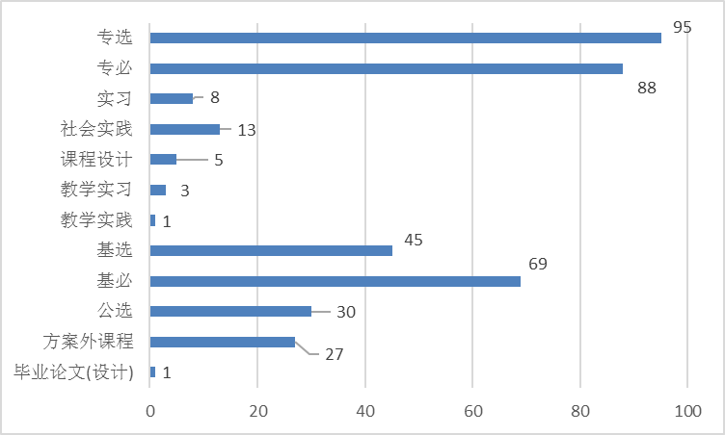

图1.1百分百预警课程类型分布

此外，通过对各学院预警学生不及格课程筛选与对比中发现，全校预警学生共涉及385门不及格课程共718门次百分百被预警[9]，课程类型分布如上图1.1所示。

**百分百预警课程综请参照附表2。**

**3、预警学生不及格课程类型分布**

学业预警学生三类必修课占主导成份。预警各类不及格课程占比和全校各类不及格课程占比中[10]，基础必修课分别为（51.21%和48.24%），公共必修课分别为（14.27%和14.39%），专业必修课分别为（10.09%和9.02%）。

表1.26：2017-2018学年第二学期预警学生不及格课程类型情况

|  |  |  |  |  |  |  |
| --- | --- | --- | --- | --- | --- | --- |
| **序号** | **课程类型** | **预警各类不及格课** | **全校各类**  **不及格课** | **预警各类/预警总数** | **全校各类/全校总数** | **预警各类/**  **全校各类** |
| 1 | 基必 | 7544 | 13987 | 51.21% | 48.24% | 53.94% |
| 2 | 公必 | 2102 | 4171 | 14.27% | 14.39% | 50.40% |
| 3 | 专必 | 1487 | 2616 | 10.09% | 9.02% | 56.84% |
| 4 | 公选 | 1274 | 3566 | 8.65% | 12.30% | 35.73% |
| 5 | 专选 | 874 | 1614 | 5.93% | 5.57% | 54.15% |
| 6 | 基选 | 734 | 1466 | 4.98% | 5.06% | 50.07% |
| 7 | 方案外课程 | 343 | 867 | 2.33% | 2.99% | 39.56% |
| 8 | 课程设计 | 195 | 302 | 1.32% | 1.04% | 64.57% |
| 9 | 创业学分 | 52 | 169 | 0.35% | 0.58% | 30.77% |
| 10 | 社会实践 | 52 | 96 | 0.35% | 0.33% | 54.17% |
| 11 | 教学实习 | 36 | 69 | 0.24% | 0.24% | 52.17% |
| 12 | 实习 | 20 | 31 | 0.14% | 0.11% | 64.52% |
| 13 | 教学实践 | 15 | 24 | 0.10% | 0.08% | 62.50% |
| 14 | 毕业实习 | 3 | 9 | 0.02% | 0.03% | 33.33% |
| 15 | 毕业论文(设计) | 1 | 7 | 0.01% | 0.02% | 14.29% |
| **总计** | | **14732** | **28994** | **100.00%** | **100.00%** | **50.81%** |

其中，预警学生挂科中基础必修（7544门次）、公共必修（2102门次）、专业必修（1487门次），三类必修课程占预警学生的不及格课程的75.57%；全校学生挂科中基础必修（13987门次）、公共必修（4171门次）、专业必修（2616门次），三类必修课程占全校不及格课程的71.65%。

**4、不及格课程门数差异性比较**

全校共有8038人出现过不及格现象，其中1928人被预警，占全校不及格人数23.99%。预警学生中8人预警学生未挂科（心理预警、违纪等），占预警总人数的0.41%；挂科1-5门866人，占预警总数的44.92%；挂科6-10门633人，占预警总数的32.83%；挂科11门以上共计421人，占预警总数的21.84%。

表1.27：2017-2018学年第二学期预警学生不及格课程门数情况

|  |  |  |  |  |  |
| --- | --- | --- | --- | --- | --- |
| **不及格课程门数** | **预警层面** | **全校层面** | **预警层面百分比** | **全校层面百分比** | **预警/全校层面** |
| 0 | 8 | -- | 0.41% | -- | -- |
| 1-5门 | 866 | 6573 | 44.92% | 81.77% | 13.18% |
| 6-10门 | 633 | 930 | 32.83% | 11.57% | 68.06% |
| 11-15门 | 253 | 315 | 13.12% | 3.92% | 80.32% |
| 16-20门 | 94 | 122 | 4.88% | 1.52% | 77.05% |
| 21-25门 | 48 | 67 | 2.49% | 0.83% | 71.64% |
| 25门以上 | 26 | 31 | 1.35% | 0.39% | 83.87% |
| **合计** | **1928** | **8038** | **100.00%** | **100.00%** | **23.99%** |

此外，有412人6门以上不及格科目，但并没有被预警，可能原因有学籍状态更改未更新系统状态，或者系统累积选修课数据或者其他，有待进一步核实。

**相关信息详见附表3。**

**5、不及格课程的重修重考情况**

如下表1.28所示，全校不及格课程重修或重修的课程类型主要集中在必修课。其中预警学生重考199门次，占全校重考不及格课程47.72%。重修不通过人较少，全校学生38人，其中预警学生仅23人。

表1.28：2017-2018学年第二学期预警学生不及格课程重修情况

|  |  |  |  |  |  |  |  |  |  |  |
| --- | --- | --- | --- | --- | --- | --- | --- | --- | --- | --- |
| **学院** | **初修** | | **复修** | | **重考** | | **重修** | | **其他** | |
| **预警** | **全校** | **预警** | **全校** | **预警** | **全校** | **预警** | **全校** | **预警** | **全校** |
| 基必 | 7358 | 13620 | 2 | 2 | 172 | 346 | 12 | 16 |  | 3 |
| 公必 | 2074 | 4101 |  |  | 20 | 56 | 8 | 13 |  | 1 |
| 专必 | 1480 | 2605 |  |  | 5 | 8 | 2 | 3 |  |  |
| 公选 | 1274 | 3566 |  |  |  |  |  |  |  |  |
| 专选 | 873 | 1612 |  |  |  |  | 1 | 2 |  |  |
| 基选 | 734 | 1464 |  |  |  | 1 |  | 1 |  |  |
| 方案外课程 | 341 | 858 |  |  | 2 | 6 |  | 3 |  |  |
| 课程设计 | 194 | 301 | 1 | 1 |  |  |  |  |  |  |
| 创业学分 | 52 | 168 |  | 1 |  |  |  |  |  |  |
| 社会实践 | 52 | 96 |  |  |  |  |  |  |  |  |
| 教学实习 | 36 | 69 |  |  |  |  |  |  |  |  |
| 实习 | 20 | 31 |  |  |  |  |  |  |  |  |
| 教学实践 | 15 | 24 |  |  |  |  |  |  |  |  |
| 毕业实习 | 3 | 9 |  |  |  |  |  |  |  |  |
| 毕业论文(设计) | 1 | 7 |  |  |  |  |  |  |  |  |
| **总计** | **14507** | **28531** | **3** | **4** | **199** | **417** | **23** | **38** | **0** | **4** |

### 四、人口较少民族，部分边疆地区学生学业预警情况

**1、人口较少民族学生预警情况**

全校人口较少民族的学生共59人被预警，平均预警比例为24.28%。其中蓝色预警23人、黄色预警12人、橙色预警14人、红色预警10人。如下表1.27所示。土族19人被预警，撒拉族6人被预警，达斡尔族、普米族、仫佬族各4人被预警，景颇族、锡伯族各预警3人，珞巴族、怒族、独龙族、柯尔克孜族各2人被预警，其他8个民族预警学生各1人。

表1.29：2017-2018学年第二学期人口较少民族学生预警情况

|  |  |  |  |  |  |  |  |  |
| --- | --- | --- | --- | --- | --- | --- | --- | --- |
| **序号** | **民族** | **预警学生** | **全校学生** | **预警类别** | | | | **预警/全校** |
| **蓝色** | **黄色** | **橙色** | **红色** |
| 1 | 乌孜别克族 | 1 | 1 | 0 | 0 | 0 | 1 | 100.00% |
| 2 | 珞巴族 | 2 | 3 | 0 | 1 | 1 | 0 | 66.67% |
| 3 | 怒族 | 2 | 4 | 1 | 0 | 1 | 0 | 50.00% |
| 4 | 独龙族 | 2 | 5 | 1 | 1 | 0 | 0 | 40.00% |
| 5 | 景颇族 | 3 | 9 | 0 | 1 | 2 | 0 | 33.33% |
| 6 | 塔塔尔族 | 1 | 3 | 1 | 0 | 0 | 0 | 33.33% |
| 7 | 赫哲族 | 1 | 3 | 0 | 1 | 0 | 0 | 33.33% |
| 8 | 土族 | 19 | 62 | 11 | 3 | 3 | 2 | 30.65% |
| 9 | 柯尔克孜族 | 2 | 7 | 1 | 0 | 1 | 0 | 28.57% |
| 10 | 撒拉族 | 6 | 22 | 2 | 2 | 0 | 2 | 27.27% |
| 11 | 俄罗斯族 | 1 | 4 | 0 | 0 | 0 | 1 | 25.00% |
| 12 | 达斡尔族 | 4 | 17 | 1 | 1 | 1 | 1 | 23.53% |
| 13 | 普米族 | 4 | 18 | 2 | 0 | 1 | 1 | 22.22% |
| 14 | 德昂族 | 1 | 5 | 0 | 1 | 0 | 0 | 20.00% |
| 15 | 门巴族 | 1 | 5 | 0 | 0 | 0 | 1 | 20.00% |
| 16 | 锡伯族 | 3 | 16 | 1 | 0 | 2 | 0 | 18.75% |
| 17 | 仫佬族 | 4 | 28 | 1 | 0 | 2 | 1 | 14.29% |
| 18 | 基诺族 | 1 | 7 | 0 | 1 | 0 | 0 | 14.29% |
| 19 | 阿昌族 | 1 | 7 | 1 | 0 | 0 | 0 | 14.29% |
| 20 | 布朗族 | 0 | 6 | 0 | 0 | 0 | 0 | 0.00% |
| 21 | 京族 | 0 | 2 | 0 | 0 | 0 | 0 | 0.00% |
| 22 | 鄂温克族 | 0 | 2 | 0 | 0 | 0 | 0 | 0.00% |
| 23 | 高山族 | 0 | 1 | 0 | 0 | 0 | 0 | 0.00% |
| 24 | 鄂伦春族 | 0 | 2 | 0 | 0 | 0 | 0 | 0.00% |
| 25 | 裕固族 | 0 | 3 | 0 | 0 | 0 | 0 | 0.00% |
| 26 | 保安族 | 0 | 1 | 0 | 0 | 0 | 0 | 0.00% |
| 27 | 毛南族 | 0 | 0 | 0 | 0 | 0 | 0 | -- |
| 28 | 塔吉克族 | 0 | 0 | 0 | 0 | 0 | 0 | -- |
| 总计 | | 59 | 243 | 23 | 12 | 14 | 10 | **24.28%** |

**2、新疆籍和藏族学生学业预警情况**

如下表所示，全校新疆籍本科生共86人被预警，平均预警比例26.63%。维吾尔族预警47人，占新疆籍预警总数的54.65%，哈萨克族预警21人，占新疆籍预警学生总数的24.42%。其他新疆籍民族预警学生相对较少。

表1.30：2017-2018学年第二学期新疆籍学生预警情况

|  |  |  |  |  |  |  |  |  |
| --- | --- | --- | --- | --- | --- | --- | --- | --- |
| **序号** | **民族** | **预警类型** | | | | **新疆籍**  **预警学生** | **全校新**  **疆籍学生** | **百分比** |
| **蓝色** | **黄色** | **橙色** | **红色** |
| 1 | 维吾尔族 | 13 | 14 | 10 | 10 | 47 | 175 | 26.86% |
| 2 | 哈萨克族 | 6 | 6 | 4 | 5 | 21 | 81 | 25.93% |
| 3 | 蒙古族 | 3 | 4 |  |  | 7 | 15 | 46.67% |
| 4 | 柯尔克孜族 | 1 |  | 1 |  | 2 | 7 | 28.57% |
| 5 | 锡伯族 |  |  | 2 |  | 2 | 10 | 20.00% |
| 6 | 藏族 | 1 |  |  |  | 1 | 1 | 100.00% |
| 7 | 达斡尔族 |  | 1 |  |  | 1 | 1 | 100.00% |
| 8 | 俄罗斯族 |  |  |  | 1 | 1 | 1 | 100.00% |
| 9 | 汉族 |  |  | 1 |  | 1 | 20 | 5.00% |
| 10 | 回族 |  |  | 1 |  | 1 | 8 | 12.50% |
| 11 | 塔塔尔族 | 1 |  |  |  | 1 | 3 | 33.33% |
| 12 | 乌孜别克族 |  |  |  | 1 | 1 | 1 | 100.00% |
| **总计** | | **25** | **25** | **19** | **17** | **86** | **323** | **26.63%** |

全校籍西藏籍本科生90人被预警，占西藏地区预警学生的41.66%。其中84名藏族学生被预警，门巴族、汉族各2人被预警，珞巴族1人被预警。

表1.31：2017-2018学年第二学期藏籍学生预警情况

|  |  |  |  |  |  |  |  |  |
| --- | --- | --- | --- | --- | --- | --- | --- | --- |
| **序号** | **民族** | **预警类型** | | | | **预警学生** | **全校** | **百分比** |
| **蓝色** | **黄色** | **橙色** | **红色** |
| 1 | 藏族 | 20 | 26 | 28 | 10 | 84 | 195 | 43.08% |
| 2 | 汉族 | 1 |  | 2 |  | 3 | 6 | 50.00% |
| 3 | 珞巴族 |  | 1 | 1 |  | 2 | 3 | 66.67% |
| 4 | 门巴族 |  |  |  | 1 | 1 | 5 | 20.00% |
| 5 | 回族 |  |  |  |  |  | 5 | 0.00% |
| 6 | 纳西族 |  |  |  |  |  | 1 | 0.00% |
| 7 | 其他 |  |  |  |  |  | 1 | 0.00% |
| **总计** | | **21** | **27** | **31** | **11** | **90** | **216** | **41.67%** |

## 第二章 各学期的学业预警学生对比分析

### 一、全校整体预警概况对比分析

2017-2018学年第二学期学业预警1928人，同比上学年减少156人（下降7.49%）；较上学期减少129人，环比减少6.27%。男女比例少量增加，本期预警为2.66：1。2017-2018学年第二学期学业预警有49个民族的学生，预警学生人均不及格课程有所上升，本期人均7.64门，同比增加减少7.00%。

**1、预警人数趋势**

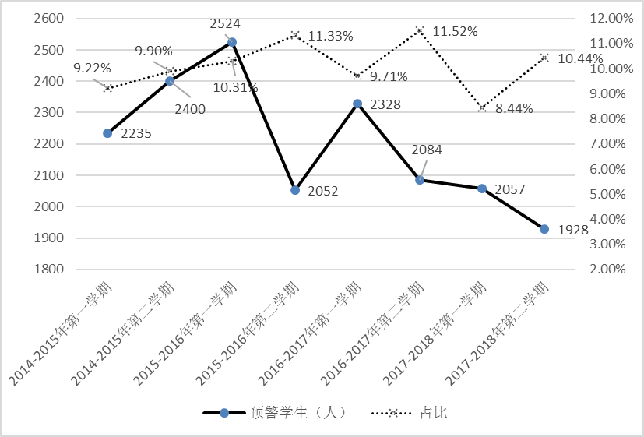

图2.1：各期全校学业预警人数、百分比分布

预警学生人数下降明显。近期，预警学生占全校比例有下降趋势，相邻学期之间2%的规律性增减，其中上学年预警比例要低于下学年。

**2、预警课程数趋势**

预警学生不及格课程数量占比有降低趋势。近期，全校不及格课程总量有上身趋势，但预警学生不及格课程总量变化相对较少。此外，**学业预警学生人均不及格门次有上升趋势，本期人均7.64门次。**

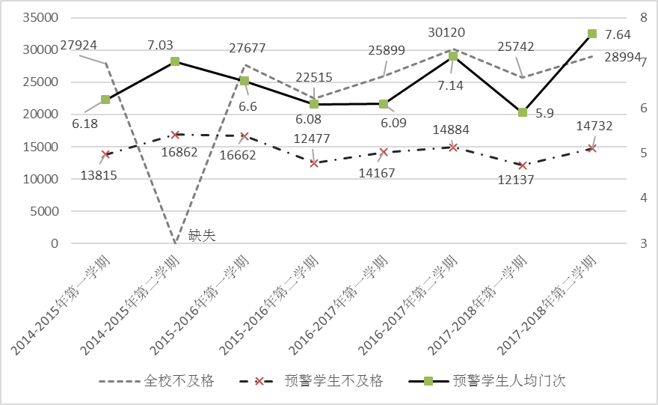

图2.2：各期全校（预警）学生不及格课程门次、预警人均不及格门次分布

**3、预警对象男女比例趋势**

全校学生（含预警学生）男女比例逐期下降，趋于稳定。**但近三期学业预警学生男女比例有上升趋势。**

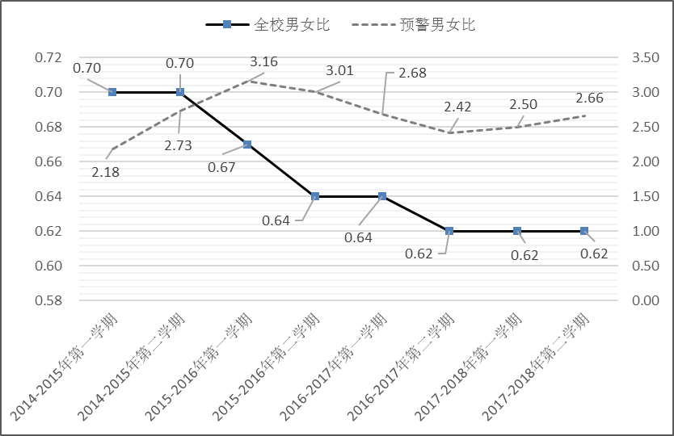

图2.3：各期全校（预警）学生男女比例分布

### 二、预警学生基本情况对比分析

**（一）各期预警人数的学院对比**

**1、A类学院各期预警人数百分比情况**

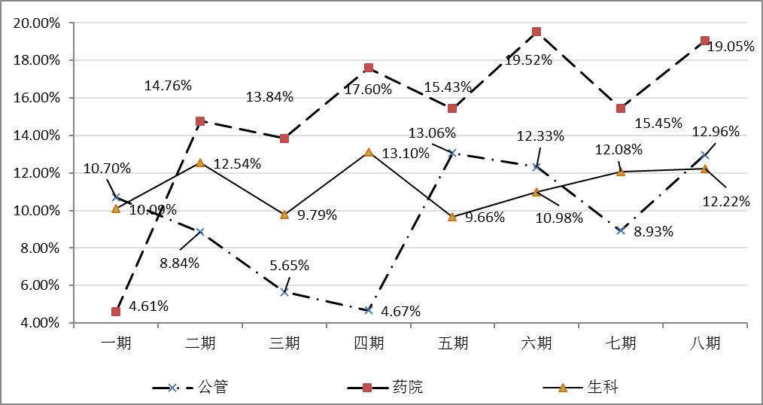

图2.4：A类学院各学期预警学生百分比对比

注：学院数期预警比例（PSW），目前已经预警八期。例：第8期学院预警比例表述PSW8，以此类推

A类预警学院有较高预警程度发展趋势，其中公管和药院保持比较高波动近4%，生科近三期波动不大。下期预警药学院学业预警学生预期值在15%，公共管理学院学业预警预期值在9%，生命科学学院学业预警预期值在12%。

**2、B类学院各期预警人数百分比情况**

B类预警学院有下降预警趋势。生医下降趋势明显，下期预警比例有望控制在20%以下。资环学院预警高发期已过，下学期预警可以稳定在10%，体育学院略微上升趋势，下期预警预期在5%。

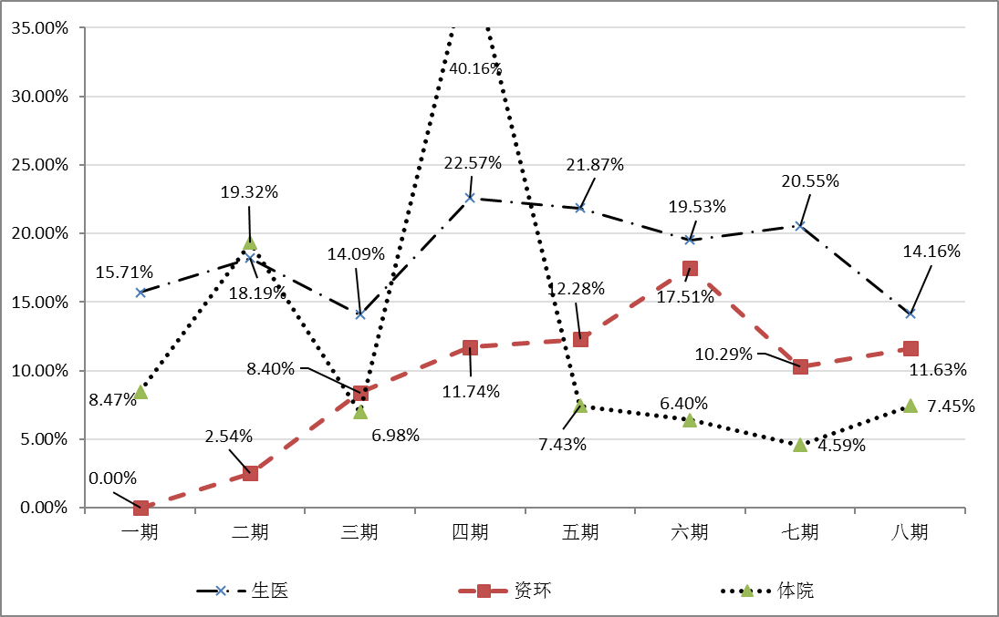

图2.5：B类学院各学期预警学生百分比对比

**3、C类学院各期预警人数百分比情况**

图2.6：C类学院各学期预警学生百分比对比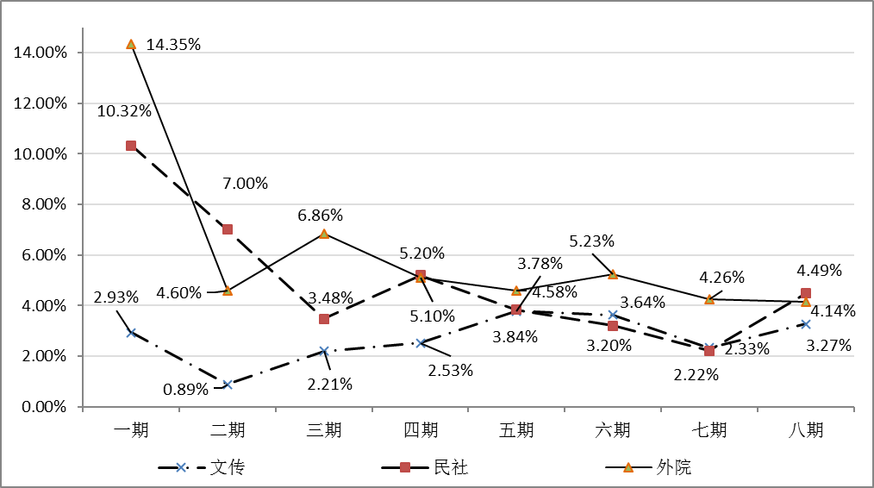

C类预警学院数本期预警比例控制在极低水平，民社和文传趋势近乎一致，但也有略微上升趋势，下期预警预计3%。外院下降趋势明显，趋于稳定，下去预警比例预计4%。

**4、D类学院各期预警人数百分比情况**

D类预警学院总体预警下降，近期波动不规律，总体各期之间波动近3%。法院预警趋势逐期放缓，本期5.42%，下期预警预计5%；美院本期预警3.25%，但有有上升趋势，下学期预计突破6%；经院近两期波动较大，下期预警预计不低于7%；管院近三期波动反常，下期预警预计突破8%；马院学生基数少，波动不规律，下期预警比例预警4%。

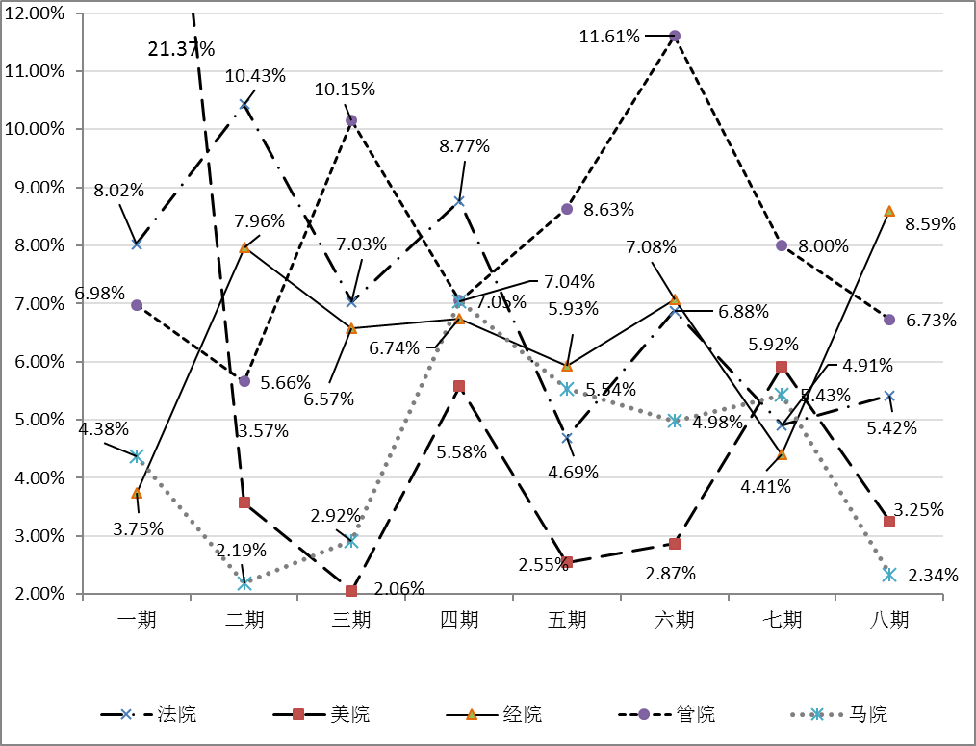

图2.7：D类学院各学期预警学生百分比对比

**5、E类学院各期预警人数百分比情况**

E类预警学院（音舞学院）学生基数少，易受个案影响，下期预警比例预计3%。

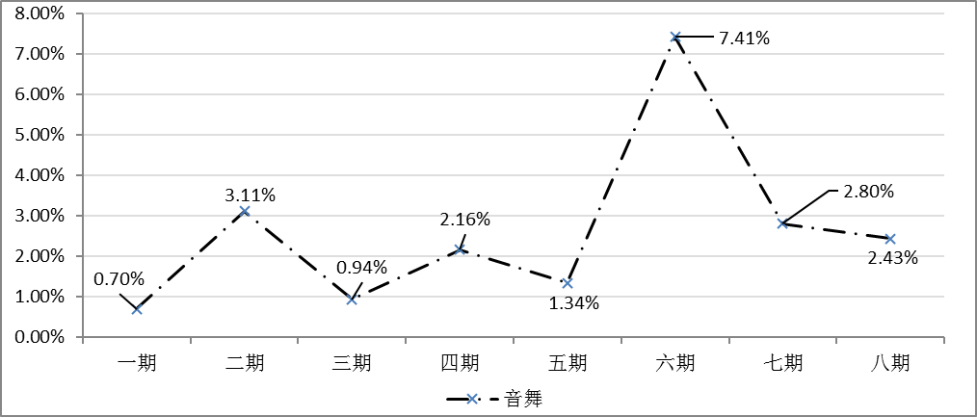

图2.8：E类学院各学期预警学生百分比对比

**6、F类学院各期预警人数百分比情况**

F类预警学院数期预警较为平稳，近期有上升趋势。其中计科上升较大18.94%，下期预计超过11%；化材较为稳定，下期预警比例在10%；数统较为稳定，下期预警比例在12%；教育学院人数基数小，对预警比例影响较大，下期预警比例预警在5%；电信近期波动不稳定，有下降趋势，下期预警预期17%。

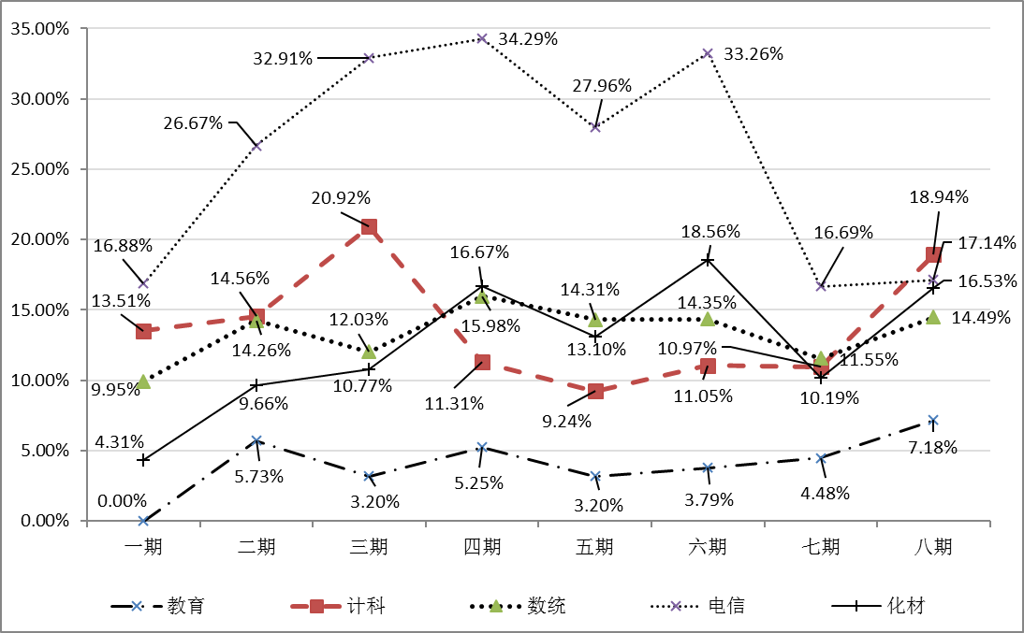

图2.9：F类学院各学期预警学生百分比对比

**（二）各学期预警学生的学期对比**

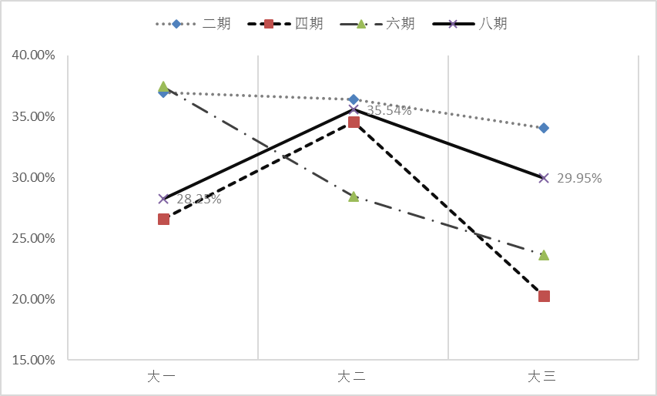

图2.10：各学期预警学生年级组成分布（预警学生）

同期上比新生预警比例略微降低。如图2.7所示，八期大二、大三学生预警比例较高，分别占预警学生35.54%、29.95%，趋于稳定。低年级预警学生有所回落，同比上学年度降低9.21个百分百点。如下图2.8所示，全校大一年级预警比例下降近5个百分点，大二大三比例少量增加。

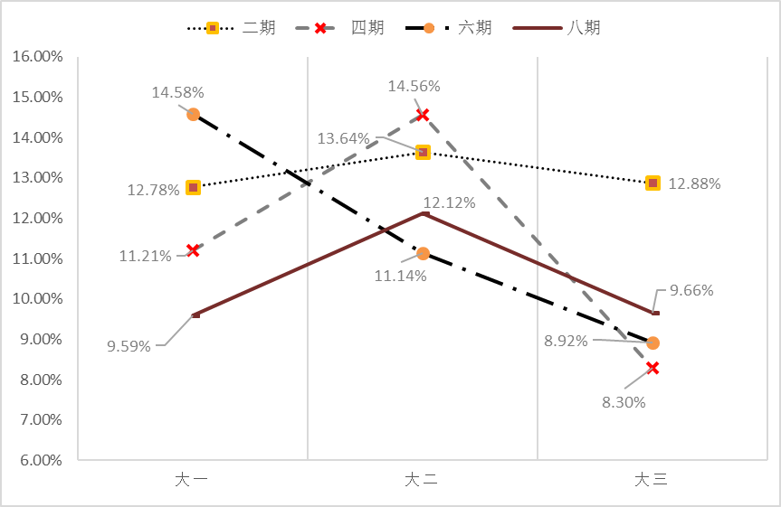

图2.11：各学期预警学生年级组成分布（全校学生）

**（三）各学期预警学生的挂科门数对比**

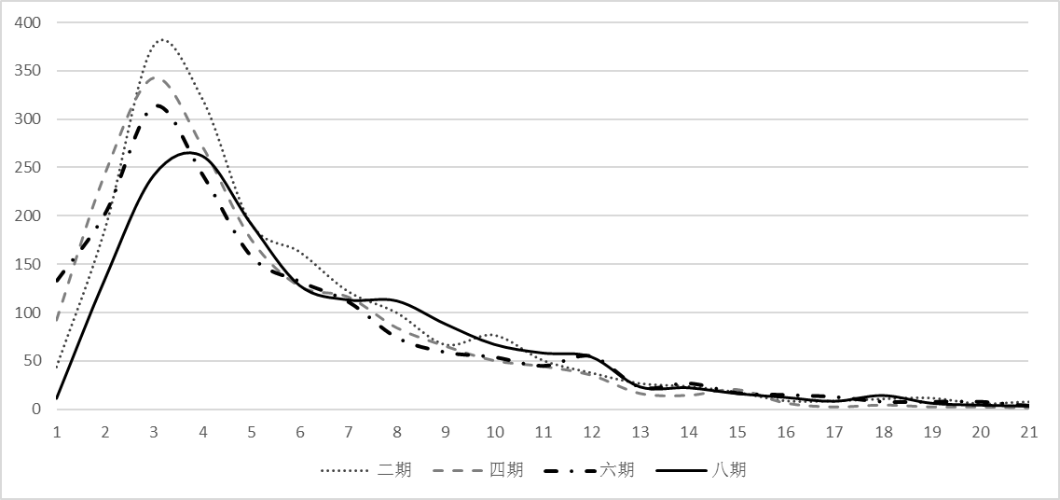

图2.12：同期预警学生的挂科门数对比

如上图2.9所示，高挂科门次学生有所增加，扁平化趋势明显。本期同比上学年抛物线顶点进一步降低（集中挂科众数要低）；但准线向右明显偏移，**整体学业水平降低**，抛物线与纵轴交点逐期下移，即挂科1门预警线下，预警严格程度逐期下降；准线右侧4-5门次和8-12门次的挂科人数明显增加，这两个阶段学生学业效果预警与帮扶得进一步加强。此外，挂科12门以上预警学生，共357人进入学业预警重点关注人群。

**挂科12门以上预警学生（重点群体）相关信息详见附表4。**

**6、各学期预警学生的类别对比**

如下图2.10所示，预警类别趋于扁平。其中本期同上一学年相比红色和橙色预警比例相差不大，蓝色预警类别增加5.13个百分点，黄色有所增减少6.07个百分点。

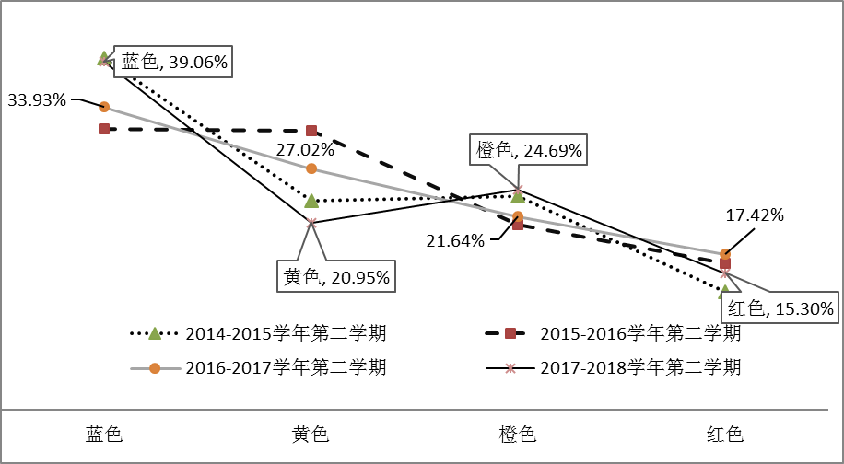

图2.13：同期预警学生的预警类别对比

**7、人口较少数民族预警情况对比**

表2.1：全校各学期人口较少民族预警学生情况对比

|  |  |  |  |  |
| --- | --- | --- | --- | --- |
| **类别** | **第二期** | **第四期** | **第六期** | **第八期** |
| 预警个数 | 22 | 19 | 22 | 19 |
| 预警人数 | 63 | 42 | 55 | 59 |
| 预警民族基数 | 275 | 195 | 234 | 243 |
| 百分比 | 22.91% | 21.54% | 23.50% | 24.28% |
| 预警最多 | 土族13人  撒拉族10人 | 土族6人  撒拉族5人 | 土族10人  撒拉族、柯尔克孜族各6人 | 土族19人  撒拉族6人 |

同上学年相比，本期人口较少民族总人数增加9人，预警人数增加59人。土族与撒拉族仍是预警人数最高的人口较少民族，本期土族最高预警19人，撒拉族被预警6人。

**8、新疆籍、藏族学生预警情况对比**

同比上学年预警情况，新疆籍学生人数增加5人，比例增加0.16个百分点。本期维吾尔族47人被预警，哈萨克族21人被预警。

表2.2：全校各学期新疆籍预警学生情况对比

|  |  |  |  |  |
| --- | --- | --- | --- | --- |
| **类别** | **第二期** | **第四期** | **第六期** | **第八期** |
| 预警学生 | 107 | 70 | 81 | 86 |
| 百分比 | 25.42% | 25.18% | 26.47% | 26.63% |
| 最多民族 | 维吾尔族64人  哈萨克族24人 | 维吾尔族44人  哈萨克族17人 | 维吾尔族46人  哈萨克族18人 | 维吾尔族47人  哈萨克族21人 |

如下图2.11所示，同比藏族学生预警变化较大，上升4.4个百分点，人数增13人。

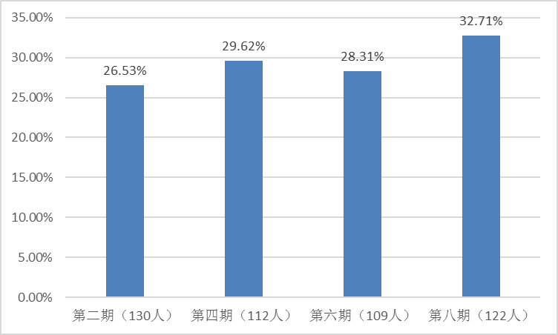

图2.14：同期预警学生的预警类别对比

### 三、基于持续预警学生对比分析

**1、各学院近两期预警级别变更情况**

本期预警报送工作有所下降。如下表2.4所示，各个学院出现不同程度的误差，其中数统的数据准确，其他学院相关数据有待进一步核查。

表2.3：2017-2018学年第二学期预警级别人次变更情况

|  |  |  |  |  |  |  |  |  |  |  |  |  |
| --- | --- | --- | --- | --- | --- | --- | --- | --- | --- | --- | --- | --- |
| **序号** | **学院** | **新增** | | | **报送级**  **别降低** | **报送级**  **别升高** | **解除** | | | **七期**  **警数** | **八期**  **警数** | **报送字面误差** |
| **报送** | **测算** | **误差** | **报送** | **测算** | **误差** |
| 1 | 法院 | 18 | 22 | 4 | 3 | 12 | 21 | 38 | 17 | 68 | 48 | 17 |
| 2 | 文传 | 15 | 23 | 8 | 18 | 7 | 0 | 20 | 20 | 47 | 50 | 12 |
| 3 | 美院 | 18 | 18 | 0 | 0 | 2 | 10 | 64 | 54 | 78 | 32 | 54 |
| 4 | 民社 | 11 | 15 | 4 | 1 | 8 | 4 | 4 | 0 | 21 | 32 | 4 |
| 5 | 外语 | 8 | 9 | 1 | 9 | 2 | 11 | 20 | 9 | 42 | 31 | 8 |
| 6 | 经院 | 59 | 81 | 22 | 41 | 43 | 18 | 27 | 9 | 127 | 181 | 13 |
| 7 | 管院 | 15 | 53 | 38 | 48 | 34 | 72 | 125 | 53 | 192 | 120 | 15 |
| 8 | 公共 | 29 | 66 | 37 | 30 | 12 | 26 | 39 | 13 | 82 | 113 | 28 |
| 9 | 教院 | 4 | 4 | 0 | 0 | 9 | 9 | 0 | 9 | 23 | 27 | 9 |
| 10 | 马院 | 0 | 2 | 2 | 0 | 0 | 0 | 12 | 12 | 15 | 5 | 10 |
| 11 | 计科 | 177 | 148 | 29 | 38 | 23 | 35 | 55 | 20 | 268 | 362 | 48 |
| 12 | 数统 | 32 | 32 | 0 | 18 | 18 | 39 | 39 | 0 | 109 | 102 | 0 |
| 13 | 电信 | 99 | 77 | 22 | 62 | 15 | 85 | 140 | 55 | 287 | 224 | 77 |
| 14 | 生医 | 0 | 10 | 10 | 42 | 12 | 30 | 96 | 66 | 179 | 95 | 54 |
| 15 | 化材 | 66 | 67 | 1 | 22 | 53 | 17 | 40 | 23 | 131 | 158 | 22 |
| 16 | 资环 | 6 | 15 | 9 | 5 | 0 | 14 | 25 | 11 | 67 | 57 | 2 |
| 17 | 生科 | 11 | 20 | 9 | 12 | 9 | 15 | 46 | 31 | 109 | 83 | 22 |
| 18 | 药院 | 9 | 46 | 37 | 5 | 13 | 79 | 52 | 27 | 186 | 181 | 65 |
| 19 | 体院 | 10 | 13 | 3 | 0 | 1 | 19 | 9 | 10 | 15 | 19 | 13 |
| 20 | 音舞 | 0 | 2 | 2 | 0 | 0 | 3 | 5 | 2 | 11 | 8 | 0 |
| **总计** | | **587** | **723** | **238** | **354** | **273** | **507** | **856** | **441** | **2057** | **1928** | **473** |

注：表中报送是指学院最终报送的纸质档（电子档）预警名单中各项填写数据；测算是指根据学院近两期报送的名单比对计算所得；报送字面误差（取绝对值）=上期预警数+报送新增-报送解除-本期预警数；“—”代表没有数据。

**2、各类持续预警学生学院分布情况**

如下表所示，本期有1205名持续预警学生，占预警学生总数的62.50%。其中，全校八次持续预警17人，占本期预警学生0.88%；七次持续预警19人，占本期预警学生0.99%；六次持续预警117人，占本期预警学生6.07%；五次持续预警102人,占本学期预警学生总数的5.29%；四次持续预警212人，占本学期预警学生总数的11.00%；三次持续预警生221人，占本学期预警学生总数的11.46%；两次持续预警517人，占本学期预警学生总数的26.82%。

表2.4：2017-2018学年第二学期各学院持续预警学生分布

|  |  |  |  |  |  |  |  |  |  |
| --- | --- | --- | --- | --- | --- | --- | --- | --- | --- |
| **学院** | **持续预警** | **持续/本期** | **连续2期** | **连续3期** | **连续4期** | **连续5期** | **连续6期** | **连续7期** | **连续8期** |
| 法院 | 26 | 54.17% | 17 | 4 | 1 | 1 | 3 | 0 | 0 |
| 文传 | 27 | 54.00% | 17 | 2 | 6 | 1 | 0 | 1 | 0 |
| 美院 | 14 | 43.75% | 9 | 2 | 1 | 2 | 0 | 0 | 0 |
| 民社 | 17 | 53.13% | 9 | 4 | 1 | 1 | 2 | 0 | 0 |
| 外院 | 22 | 70.97% | 8 | 9 | 3 | 2 | 0 | 0 | 0 |
| 经院 | 100 | 55.25% | 45 | 26 | 19 | 4 | 4 | 1 | 1 |
| 管院 | 67 | 55.83% | 23 | 15 | 21 | 3 | 4 | 0 | 1 |
| 公管 | 47 | 41.59% | 21 | 4 | 21 | 1 | 0 | 0 | 0 |
| 教育 | 23 | 85.19% | 15 | 3 | 1 | 2 | 2 | 0 | 0 |
| 马院 | 3 | 60.00% | 0 | 0 | 0 | 0 | 3 | 0 | 0 |
| 计科 | 214 | 59.12% | 122 | 31 | 19 | 4 | 36 | 1 | 1 |
| 数统 | 70 | 68.63% | 24 | 7 | 19 | 9 | 7 | 3 | 1 |
| 电信 | 147 | 65.63% | 56 | 18 | 24 | 10 | 22 | 8 | 9 |
| 生医 | 85 | 89.47% | 41 | 10 | 20 | 8 | 6 | 0 | 0 |
| 化材 | 91 | 57.59% | 23 | 26 | 12 | 25 | 4 | 0 | 1 |
| 资环 | 42 | 73.68% | 11 | 16 | 10 | 3 | 2 | 0 | 0 |
| 生科 | 63 | 75.90% | 21 | 11 | 12 | 9 | 8 | 0 | 2 |
| 药院 | 135 | 74.59% | 47 | 30 | 21 | 17 | 14 | 5 | 1 |
| 体育 | 6 | 31.58% | 5 | 0 | 1 | 0 | 0 | 0 | 0 |
| 音舞 | 6 | 75.00% | 3 | 3 | 0 | 0 | 0 | 0 | 0 |
| **总计** | **1205** | **62.50%** | **517** | **221** | **212** | **102** | **117** | **19** | **17** |

注：持续预警学生人数QCW，八次持续预警学生人数PCW8。

总体上文科类学院持续预警数据要低于理科类学院，高持续预警学生人数和比例要少得多，有9个学院的持续预警百分比超过全校均值，其中生物医学工程学院持续预警学生占本期预警学生总数的89.47%，持续预警比值最高。其次，经济学院、计算机科学学院、数学与统计学学院、电子信息工程学院、药学院各类持续预警学生比例均超过70%。

**3、各类持续预警学生专业分布情况**

表2.5：2017-2018学年第二学期各类持续预警学生专业学生人数排名前10分布（按持续预警学生人数）

|  |  |  |  |  |  |  |  |  |  |  |  |
| --- | --- | --- | --- | --- | --- | --- | --- | --- | --- | --- | --- |
| **序号** | **专业** | **预警人数** | **仅2期** | **仅3期** | **仅4期** | **仅5期** | **仅6期** | **仅7期** | **仅8期** | **持续预警总计** | **持续预警总比** |
| 1 | 自动化 | 79 | 33 | 11 | 3 | 0 | 10 | 0 | 1 | 58 | 73.42% |
| 2 | 通信工程 | 86 | 26 | 4 | 11 | 2 | 6 | 3 | 2 | 54 | 62.79% |
| 3 | 药物制剂 | 61 | 17 | 12 | 9 | 3 | 7 | 3 | 0 | 51 | 83.61% |
| 4 | 软件工程 | 96 | 29 | 8 | 5 | 2 | 6 | 0 | 0 | 50 | 52.08% |
| 5 | 电子信息工程 | 74 | 14 | 8 | 6 | 5 | 10 | 2 | 2 | 47 | 63.51% |
| 6 | 光电信息科学与工程 | 64 | 16 | 6 | 7 | 3 | 6 | 3 | 5 | 46 | 71.88% |
| 7 | 生物医学工程 | 52 | 22 | 5 | 11 | 3 | 4 | 0 | 0 | 45 | 86.54% |
| 8 | 医学信息工程 | 43 | 19 | 5 | 9 | 5 | 2 | 0 | 0 | 40 | 93.02% |
| 9 | 材料化学 | 57 | 10 | 9 | 7 | 9 | 1 | 0 | 0 | 36 | 63.16% |
| 10 | 计算机科学与技术 | 76 | 20 | 5 | 2 | 1 | 6 | 1 | 0 | 35 | 46.05% |

如上表所示，从各专业被预警的学生人数比例来看，持续预警学生所占比例较高且排名前10的专业均为理工类。其中医学信息工程比例最高为93.02%。自动化73.42%，通信工程62.79%，药物制剂83.61%，软件工程52.08%，电子信息工程63.51%，光电信息科学与工程71.88%，生物医学工程86.54%，材料化学63.16%，计算机科学与技术46.05%。

**其他相关信息详见附表5。**

**4、各类持续预警学生性别分布情况**

如下表2.7所示，男生持续预警的总量高于女生，持续预警的次数越多，男女比例越高，且明显高于本学期预警学生的总体男女比例。

表2.6：2017-2018学年第二学期各类持续预警学生性别情况

|  |  |  |  |  |  |  |  |  |
| --- | --- | --- | --- | --- | --- | --- | --- | --- |
| **序号** | **预警** | **仅2期** | **仅3期** | **仅4期** | **仅5期** | **仅6期** | **仅7期** | **仅8期** |
| 1 | 男 | 385 | 158 | 155 | 84 | 97 | 19 | 16 |
| 2 | 女 | 132 | 63 | 57 | 18 | 20 | 0 | 1 |
| 3 | 男女比例 | 2.92 | 2.51 | 2.72 | 4.67 | 4.85 | -- | -- |
| 持续预警男女总比 | | 3.14：1 | | 本期预警学生男女总比 | | | 2.66：1 | |

**5、各学期持续预警学生民族分布情况**

如下表2.8所示，持续预警学生民族分布人数排名前10中，汉族（340人）、回族（146人）、土家族（138人），共计624人。藏、蒙古、苗、壮、满、维吾尔、布依7个少数民族共计304人，占持续预警学生总数26.34%.

表2.7：2017-2018学年第二学期各类持续预警学生民族分布人数排名前10情况（按持续预警学生人数）

|  |  |  |  |  |  |  |  |  |  |
| --- | --- | --- | --- | --- | --- | --- | --- | --- | --- |
| **序号** | **民族** | **仅2期** | **仅3期** | **仅4期** | **仅5期** | **仅6期** | **仅7期** | **仅8期** | **合计** |
| 1 | 汉族 | 142 | 82 | 53 | 31 | 23 | 7 | 2 | 340 |
| 2 | 回族 | 66 | 29 | 24 | 10 | 13 | 2 | 2 | 146 |
| 3 | 土家族 | 70 | 24 | 18 | 8 | 11 | 4 | 3 | 138 |
| 4 | 藏族 | 40 | 11 | 15 | 7 | 14 | 0 | 2 | 89 |
| 5 | 蒙古族 | 24 | 12 | 14 | 3 | 7 | 1 | 1 | 62 |
| 6 | 苗族 | 23 | 8 | 11 | 7 | 11 | 1 | 0 | 61 |
| 7 | 满族 | 22 | 11 | 6 | 5 | 9 | 1 | 1 | 55 |
| 8 | 壮族 | 21 | 7 | 8 | 8 | 6 | 2 | 0 | 52 |
| 9 | 维吾尔族 | 13 | 4 | 14 | 1 | 3 | 0 | 1 | 36 |
| 10 | 布依族 | 7 | 5 | 4 | 2 | 2 | 0 | 2 | 22 |

**6、各类持续预警学生预警类别分布情况**

以下分析是通过SPSS配对t检验各类持续预警学生以及各期之间的关系和差异等类容。

（1）各期持续预警学生均值比较

持续预警次数越长，预警学生各期差异越显著。各期均值对比，单数学期预警均值高于该学年偶数学期，即每学年下学期由于课程累计，或学分未修足等情况。新增预警均值对比，单数学期预警均值高于偶数学期，且随着（单数或偶数）学期增加预警趋势加重。此外，本期新增预警均值同比小于七期和六期预警均值，下降明显。本期学业预警表现成效显著，各次数持续预警学生均值普遍低于上期尤其是持续3次到持续7次预警，两期之间有7%-8%的下降。近8次持续预警和近7次持续预警学生均为学分未修够或延迟毕业学生。

表2.8：2017-2018学年第二学期各类持续预警学生预警类别均值比较

|  |  |  |  |  |  |  |  |  |
| --- | --- | --- | --- | --- | --- | --- | --- | --- |
| **持续预警类别学生** | **八期** | **七期** | **六期** | **五期** | **四期** | **三期** | **二期** | **一期** |
| 近8次持续预警 | 3.53 | 3.41 | 3.76 | 3.88 | 3.94 | 3.76 | 3.41 | 3.06 |
| 近7次持续预警 | 3.42 | 3.74 | 3.53 | 3.47 | 3.79 | 3.37 | 2.89 | -- |
| 近6次持续预警 | 2.99 | 3.26 | 3.22 | 3.15 | 3.05 | 2.34 | -- | -- |
| 近5次持续预警 | 2.49 | 2.69 | 2.62 | 2.51 | 2.08 | -- | -- | -- |
| 近4次持续预警 | 2.50 | 2.65 | 2.47 | 2.23 | -- | -- | -- | -- |
| 近3次持续预警 | 2.35 | 2.53 | 2.17 | -- | -- | -- | -- | -- |
| 近2次持续预警 | 2.34 | 2.36 | -- | -- | -- | -- | -- | -- |
| **新增预警均值** | **1.64** | **2.16** | **1.92** | **2.06** | **1.64** | **2.03** | **1.84** | **--** |
| **各期均值** | **2.16** | **2.34** | **2.23** | **2.26** | **2.22** | **2.24** | **2.10** | **2.80** |

注：各期预警类别换算（蓝色=1，黄色=2，橙色=3，红色=4）

（2）各期持续预警学生相关性

各期各类持续预警样本之间表现出比较强的相关关系。持续预警次数越多，各期各类预警学生的相关性越低。各类持续预警，相邻学期相关性相对高于其他学期两两之间的关联。从近8次持续预警、7次持续预警学生一期数据表现出相关性不强，部分存在低度相关r值在0.2-0.4，且P值>0.05判定，无直接相关关系。学业预警对这些延迟毕业学生，帮扶不理想。低年级学生一旦被预警，成为持续预警名单可能性较大。大部分学期存在中等强度以上的相关性r>0.4，且P值<0.05，相关程度高且显著。

表2.9：2017-2018学年第二学期各类持续预警学生预警类别相关性比较

|  |  |  |  |  |  |  |  |  |
| --- | --- | --- | --- | --- | --- | --- | --- | --- |
| **持续** | **学期** | **七期** | **六期** | **五期** | **四期** | **三期** | **二期** | **一期** |
| **近8次** | **八期** | r=0.130,P=0.619 | r=0.650,P=0.005 | r=0.443,P=0.075 | r=-0.139,P=0.596 | r=0.183,P=0.483 | r=0.599,P=0.011 | r=0.139,P=0.596 |
| **七期** | -- | r=0.257,P=0.319 | r=0.218,P=0.402 | r=0.511,P=0.036 | r=-0.071.,P=0.787 | r=0.314,P=0.219 | r=0.213,P=0.412 |
| **六期** | -- | -- | r=0.650,P=0.005 | r=-0.108,P=0.68 | r=0.269,P=0.296 | r=0.594,P=0.012 | r=0.108,P=0.68 |
| **五期** | -- | -- | -- | r=-0.091,P=0.728 | r=0.658,P=0.004 | r=0.394,P=0.117 | r=0.091,P=0.728 |
| **四期** | -- | -- | -- | -- | r=-0.139,P=0.596 | r=0.418,P=0.095 | r=0.063,P=0.812 |
| **三期** | -- | -- | -- | -- | -- | r=0.271,P=0.294 | r=0.139,P=0.596 |
| **二期** | -- | -- | -- | -- | -- | -- | r=0.174,P=0.504 |
| 近7次 | **八期** | r=0.284,P=0.239 | r=-0.113,P=0.644 | r=0.437,P=0.061 | r=-0.227,P=0.35 | r=0.005,P=0.984 | r=-0.013,P=0.958 | -- |
| **七期** | -- | r=0.525,P=0.021 | r=0.486,P=0.035 | r=0.247,P=0.308 | r=0.338,P=0.157 | r=0.15,P=0.54 | -- |
| **六期** | -- | -- | r=0.337,P=0.158 | r=0.533,P=0.019 | r=0.408,P=0.083 | r=0.004,P=0.986 | -- |
| **五期** | -- | -- | -- | r=0.551,P=0.014 | r=0.386,P=0.103 | r=0.177,P=0.467 | -- |
| **四期** | -- | -- | -- | -- | r=0.606,P=0.006 | r=-0.064,P=0.795 | -- |
| **三期** | -- | -- | -- | -- | -- | r=0.228,P=0.347 | -- |
| 近6次 | **八期** | r=0.597,P=0 | r=0.434,P=0 | r=0.33,P=0 | r=0.296,P=0.001 | r=0.374,P=0 | -- | -- |
| **七期** | -- | r=0.765,P=0 | r=0.677,P=0 | r=0.571,P=0 | r=0.464,P=0 | -- | -- |
| **六期** | -- | -- | r=0.676,P=0 | r=0.576,P=0 | r=0.462,P=0 | -- | -- |
| **五期** | -- | -- | -- | r=0.63,P=0 | r=0.409,P=0 | -- | -- |
| **四期** | -- | -- | -- | -- | r=0.586,P=0 | -- | -- |
| 近5次 | **八期** | r=0.669,P=0 | r=0.569,P=0 | r=0.385,P=0 | r=0.424,P=0 | -- | -- | -- |
| **七期** | -- | r=0.738,P=0 | r=0.542,P=0 | r=0.483,P=0 | -- |  |  |
| **六期** | -- | -- | r=0.643,P=0 | r=0.603,P=0 | -- | -- | -- |
| **五期** | -- | -- | -- | r=0.503,P=0 | -- | -- | -- |
| 近4次 | **八期** | r=0.657,P=0 | r=0.551,P=0 | r=0.283,P=0 | -- | -- | -- | -- |
| **七期** | -- | r=0.649,P=0 | r=0.424,P=0 | -- |  |  |  |
| **六期** | -- | -- | r=0.413,P=0 | -- | -- | -- | -- |
| 近3次 | **八期** | r=0.691,P=0 | r=0.513,P=0 | -- | -- | -- | -- | -- |
| **七期** | r=0.594,P=0 | -- | -- | -- | -- | -- | -- |
| 近2次 | **八期** | r=0.498,P=0 | -- | -- | -- | -- | -- | -- |

注:spss配对T检验相关系数均显著，其中相关系数r<0.2弱相关，0.2≤r<0.4低度相关，0.4≤r<0.6中等强度相关，0.6≤r<0.8强相关，0.8≤r<1极强相关；p<0.05即差异显著。

（3）各期持续预警学生t检验比较

各类持续预警中，表现为两个特征：一是持续预警3次以上才有明显差异，八期和七期的预警差异变化显著，从近3次持续预警到近7次持续预警，八期和七期的P值均<0.05。二是首次预警与各期预警差异变化明显，各类持续预警中首次预警与各期P值大多数<0.05。

表2.10：2017-2018学年第二学期各类持续预警学生预警类别t检验显著性比较

|  |  |  |  |  |  |  |  |  |
| --- | --- | --- | --- | --- | --- | --- | --- | --- |
| **持续** | **学期** | **七期** | **六期** | **五期** | **四期** | **三期** | **二期** | **一期** |
| 近8次 | **八期** | P=0.651 | P=0.163 | P=0.083 | P=0.09 | P=0.299 | P=0.543 | P=0.041 |
| **七期** | -- | P=0.083 | P=0.016 | P=0.003 | P=0.111 | P=1 | P=0.55 |
| **六期** | -- | -- | P=0.332 | P=0.269 | P=1 | P=0.055 | P=0 |
| **五期** | -- | -- | -- | P=0.579 | P=0.163 | P=0.027 | P=0 |
| **四期** | -- | -- | -- | -- | P=0.188 | P=0.015 | P=0 |
| **三期** | -- | -- | -- | -- | -- | P=0.111 | P=0 |
| **二期** | -- | -- | -- | -- | -- | -- | P=0.111 |
| 近7次 | **八期** | P=0.015 | P=0.695 | P=0.772 | P=0.11 | P=0.834 | P=0.066 | -- |
| **七期** | -- | P=0.001 | P=0.003 | P=0 | P=0.019 | P=0.591 | -- |
| **六期** | -- | -- | P=0.79 | P=0.096 | P=0.42 | P=0.03 | -- |
| **五期** | -- | -- | -- | P=0.03 | P=0.578 | P=0.023 | -- |
| **四期** | -- | -- | -- | -- | P=0.007 | P=0.001 | -- |
| **三期** | -- | -- | -- | -- | -- | P=0.058 | -- |
| 近6次 | **八期** | P=0.001 | P=0.013 | P=0.115 | P=0.574 | P=0 | -- | -- |
| **七期** | -- | P=0.426 | P=0.052 | P=0.006 | P=0 | -- | -- |
| **六期** | -- | -- | P=0.209 | P=0.027 | P=0 | -- | -- |
| **五期** | -- | -- | -- | P=0.18 | P=0 | -- | -- |
| **四期** | -- | -- | -- | -- | P=0 | -- | -- |
| 近5次 | **八期** | P=0.025 | P=0.193 | P=0.858 | P=0.001 | -- | -- | -- |
| **七期** | -- | P=0.339 | P=0.049 | P=0 | -- |  |  |
| **六期** | -- | -- | P=0.167 | P=0 | -- | -- | -- |
| **五期** | -- | -- | -- | P=0 | -- | -- | -- |
| 近4次 | **八期** | P=0.009 | P=0.695 | P=0.002 | -- | -- | -- | -- |
| **七期** | -- | P=0.003 | P=0 | -- |  |  |  |
| **六期** | -- | -- | P=0.003 | -- | -- | -- | -- |
| 近3次 | **八期** | P=0.002 | P=0.02 | -- | -- | -- | -- | -- |
| **七期** | -- | P=0 | -- | -- | -- | -- | -- |
| 近2次 | **八期** | P=0.615 | -- | -- | -- | -- | -- | -- |

注：p<0.05即差异显著。

总体上，本期学业预警效果相比上期是显著增强，学业帮扶成效明显。八期相对于七期整体均值明显降低，且相关性强。低年级学生被预警，后期被预警可能性极大。上学期被预警或帮扶对学生下学期有较大的影响。延迟毕业学生，学业预警与帮扶效果不大。

7、各类持续预警学生年级分布情况

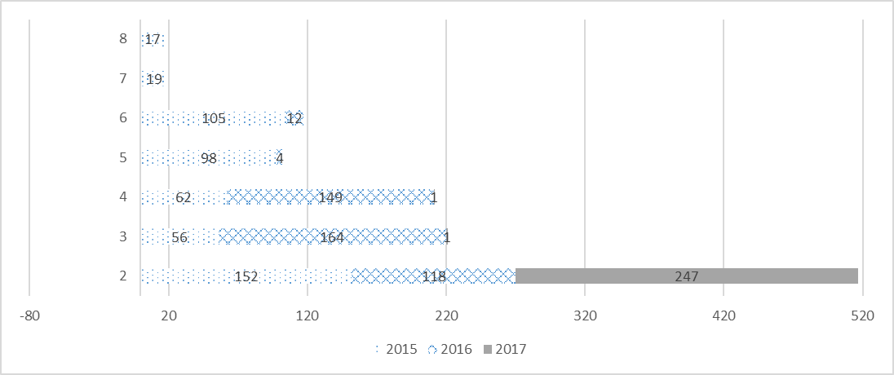

图2.15：2017-2018学年第二学期各类持续预警学生年级对比

2017级持续预警学生共249人，集中在持续2次预警学生。2016级持续预警447人，集中在持续2次到4次预警学生。2015级持续预警共509人分散在各类持续预警学生中。

## 第三章 2017-2018学年第二学期学业辅导课程情况

### 一、课程辅导简介

**1、学业发展中心组织开设的辅导课程**

本期组织开设《高等数学A（2）》、《高等数学B（2）》、《英语2》、《英语4》4门公共课程。

**2、各学院学业发展中心组织开设的辅导课程**

各学院学业发展中心共组织开设了《宏观经济学》《数学分析2》2门专业课。

### 二、学业发展中心辅导课程开课情况

**1、公共课课程辅导报名情况**

表3.1：各学院公共课程辅导报名情况

|  |  |  |  |  |  |  |
| --- | --- | --- | --- | --- | --- | --- |
| **序号** | **学院** | **高等数学A(2)** | **高等数学B(2)** | **英语2** | **英语4** | **总计** |
| 1 | 管理学院 |  | 53 | 8 |  | 61 |
| 2 | 电子信息工程学院 | 42 |  | 5 | 11 | 58 |
| 3 | 经济学院 |  | 50 | 3 |  | 53 |
| 4 | 化学与材料科学学院 | 2 | 34 | 2 | 2 | 40 |
| 5 | 生命科学学院 | 1 | 11 | 3 | 6 | 21 |
| 6 | 公共管理学院 |  | 18 |  | 1 | 19 |
| 7 | 法学院 |  |  | 6 | 10 | 16 |
| 8 | 资源与环境学院 | 9 | 4 |  | 2 | 15 |
| 9 | 音乐舞蹈学院 |  |  | 7 |  | 7 |
| 10 | 美术学院 |  |  | 5 | 2 | 7 |
| 11 | 数学与统计学学院 |  |  |  | 4 | 4 |
| 12 | 药学院 | 1 |  | 2 |  | 3 |
| 13 | 生物医学工程学院 | 2 |  |  |  | 2 |
| 14 | 民族学与社会学学院 |  | 2 |  |  | 2 |
| 15 | 体育学院 | 1 |  |  |  | 1 |
| **总计** | | **58** | **172** | **41** | **38** | **309** |

如上表3.1所示，截止2018年7月，学业发展中心共收到15个学院309人次的报名，其中《高等数学A（2）》52人，《高等数学B（2）》172人，《英语2》41人，《英语4》38人。

**2、公共课程辅导情况**

表3.2：2017-2018学年第二学期公共课程辅导效果（人数）

|  |  |  |  |  |  |  |  |  |  |  |  |
| --- | --- | --- | --- | --- | --- | --- | --- | --- | --- | --- | --- |
| **课程成绩** | **上期预警学生** | | | **报名学生** | | | | | | **全校学生** | |
| **全校学生** | | | **预警学生** | | |
| **总数** | **通过** | **未报**  **重修** | **总数** | **通过** | **未选**  **重修** | **总数** | **通过** | **未选**  **重修** | **总数** | **通过** |
| 英语2 | 182 | 67 | 57 | 41 | 25 | 4 | 19 | 9 | 2 | 277 | 172 |
| 英语4 | 149 | 98 | 20 | 38 | 26 | 3 | 24 | 15 | 1 | 239 | 188 |
| 高等数学A（2） | 262 | 143 | 35 | 58 | 46 | 3 | 41 | 32 | 1 | 427 | 295 |
| 高等数学B（2） | 212 | 95 | 38 | 172 | 110 | 12 | 68 | 36 | 4 | 435 | 280 |
| 总计 | **805** | **403** | **150** | **309** | **207** | **22** | **152** | **92** | **8** | **1378** | **935** |

4门帮扶公共课程，有207名学生通过重修，平均通过率为66.99%，高出报名的学业预警学生6.46个百分点，高出上期预警学生整体16.93个百分点，接近全校水平。其中上期预警学生有150人没报名重修参加考试，本期辅导课程报名预警学生有22名未选重修。百分比详细如下图：

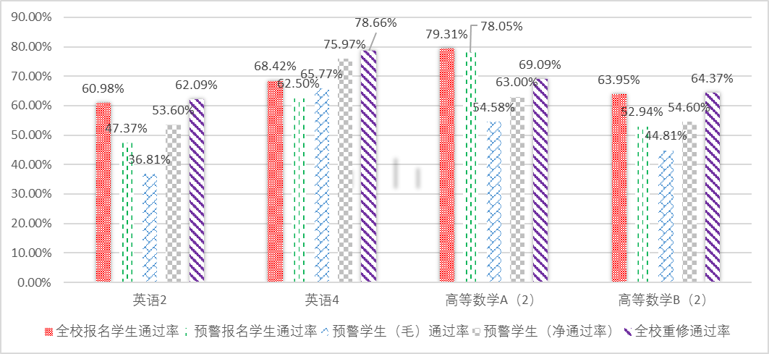

图3.1：2017-2018学年第二学期公共课程辅导效果（通过率，下同）

**3、各学院专业辅导课程情况**

表3.3：2017-2018学年第二学期各学院专业课程辅导效果

|  |  |  |  |  |  |  |  |  |  |  |  |
| --- | --- | --- | --- | --- | --- | --- | --- | --- | --- | --- | --- |
| **课程成绩** | **上期预警学生** | | | **报名学生** | | | | | | **全校学生** | |
| **全校学生** | | | **预警学生** | | |
| **总数** | **通过** | **未报**  **重修** | **总数** | **通过** | **未选**  **重修** | **总数** | **通过** | **未选**  **重修** | **总数** | **通总** |
| 宏观经济学 | 51 | 17 | 26 | 32 | 25 | 1 | 13 | 9 | 0 | 87 | 72 |
| 数学分析2 | 64 | 31 | 11 | 124 | 93 | 0 | 53 | 31 | 0 | 120 | 59 |
| **总计** | **115** | **48** | **37** | **156** | **118** | **1** | **66** | **40** | **0** | **207** | **131** |

2门公共课程，有118名学生通过重修，平均通过率为75.64%，高出上期预警学生整体33.9个百分点，高出全校水平12.35个百分点。其中上期预警学生有37人没报名重修参加考试，百分比详细如下图：

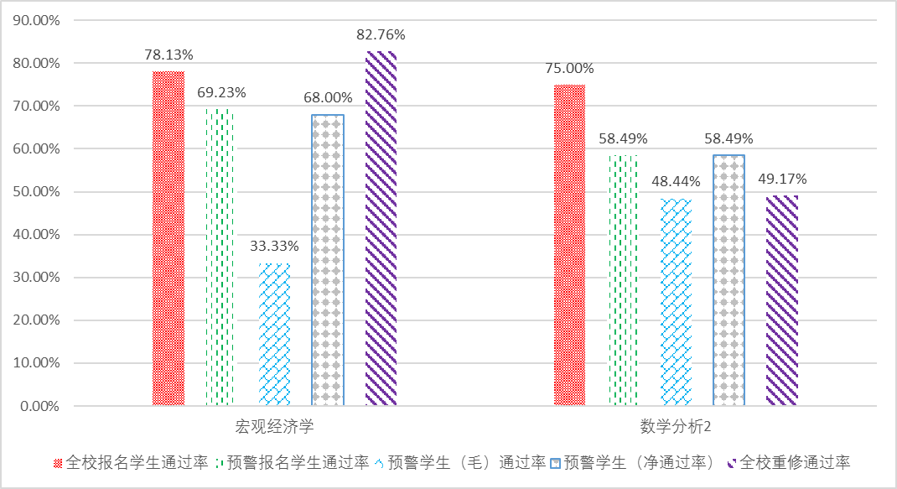

图3.2：2017-2018学年第二学期专业课程辅导效果（通过率）

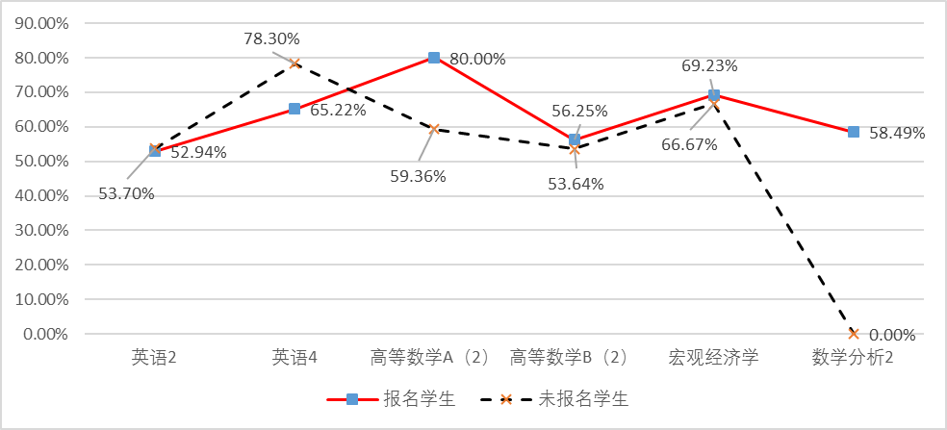**4、学业预警学生帮辅效果**

图3.3：2017-2018学年第二学期重修预警学生公共课程通过率对比（报名与否）

注;数据是以选择重修课程上一期预警学生为基准，分别计算出报名辅导课程学生和未报名辅导课程预警学生的通过率。

（1）学业预警学生报名参加专业辅导课程效果良好。整体上，报名学生整体通过率[11]基本高于或接近全校重修学生水平，也高于预警学生（净）通过率[12]。

（2）英语类公共课辅导效果不明显，数学类公共辅导课辅导课程良好。

（3）预警学生距全校报名学生和全校重修学生水平还有段距离。整体上预警学生（净）通过率普遍低于报名学生和全校重修学生。

（4）学院工作仍需加强，提高预警学生参加辅导课程的积极性，加强学业监查。预警学生（毛）通过率[13]与（净）通过率差距较大，预警学生重修和参加辅导课程意愿还有待提高。

## 第四章 学业发展中心学业帮扶路径探索

### 一、学业发展中心相关工作

**1、2018届毕业生奖学金评选**

学生学业发展中心组织共评出207名“三好学生”、144名“优秀学生干部”、56个“文艺体育优秀奖（集体）”、188名一等奖学金、436名二等奖学金、921名三等奖学金，总共奖励金额89.15万元。开展优秀学生先进实际宣传教育，激励学生回归本职，励志学习。

**3、辅导课程近况**

本期辅导课程较为紧凑，学业发展中心及各院学业发展中心共开展辅导课程6门。其中学校学业发展中心开设4门课程，参与309学生人，207人通过，通过率66.99%；学院学业发展中心组织开设的2门帮扶课程，有118名学生通过重修，平均通过率为75.64%。共372有效学时，预计发放金额18600元。

**4、辅导工作室及导生团队进展**

据上期验收和本期申报，于2018年3月9日会同相关职能部门和学院专家评审结果，已经立项10个辅导工作室、15个学习支持团队。其中，生科学院“好巴郎”工作室，经济学院“心灵驿站”学习支持团队，文传学院“秋收计划”学习支持团队，生医学院“卓越”工作室，民社学院“蓝途”工作室等相继开展工作。此外，学业发展中心“小民同学”组织开展13期方法论、书香氲、国际范等特色品牌活动。

**5、学业发展追踪研究**

CCSS调查共抽样3217人，实际填答2428人，填答率75.47%。完成草2018年CCSS年度报告，以供学校参考。正分学院撰写学情报告，为学员提供学情参考。

**6、学风建设**

5月2日—5月31日期间，全校共有21个学院共446人次出现迟到现象。其中，全校共有16名同学迟到2次以上。已将迟到学生情况反馈给各学院，各学院也结合本院开展的活动，开展相关学生学业发展指导工作。

### 二、下一步努力方向

**1、引导师生树立“四个回归”意识**

学校要健全多部门协作常态机制和联席会议制度，统一思想、统一步调，构建学生发展服务性组织，为学生学业发展提供稳定的管理环境保障。在提升人才培养质量方面，选树学业先进典型师生，发挥其示范作用，营造先进典型思想育人环境。打通学工、教务、团委、招就、现教、双创等相关职能部门信息壁垒，逐步完善学生综合素质测评体系，为学生评价提供事实依据，营造功能全面的信息服务育人环境。聚焦学生学业主线，引导教师回归课堂教学，适应学生学习需求，提升课程品质，营造优质课堂教学育人环境；提升宿舍教育管理服务品质，为转专业、延迟毕业等高关怀学生提供可调配空间，落实宿舍学业困难帮扶措施，营造高质量宿舍育人环境。完善各部门事务服务流程，落实“一站式”平台，提供心理、生活、经济等方面的的学习支持服务，以优质的服务让学生“学有所依，学无杂念，乐在学中”。

**2、推进师德师风和学风建设一体化**

教师应以“十大”育人体系内涵为指导，深入挖掘课程、科研、实践、文化、网络、心理等方面的育人功能。发挥课程学习本质，激发学生学习动力；发挥教师科研引领作用,提高学生科研水平；提升教学实践的水平，积极引导学生“学有所用”；创建学习型校园文化，不断感染学生使其积极向上；利用新型网络多媒体网络平台，积极宣传倡导正确的“学业观”。教师应该主动与学生沟通，从课堂教学角度剖析学业困难原因，做到心中有数，应对有策。加强学业指导，针对学习困难学生开展大学学业生涯规划指导，帮助其确定科学可行的学习目标，提前做好毕业规划，助力学生成才。

**3、构建学业发展“立体化”育人体系**

学院根据学科专业特点，深化学业预警相关制度，合理调控学业预警，做好学业帮扶。加强思政辅导员与生活辅导员沟通，做好学生分类管理，重点关注预警学生较多宿舍，引导他们融入学生寝室文化圈，树立正向价值观。针对持续预警、挂科12门次以上、心理危机、违纪、学籍异动且挂科较多等高关怀学生，应专门制定学业帮扶计划，对可能成为风险点学生要定期排查，做好台帐，制定综合处置方案。丰富“新生成长训练营”内涵，做好大一新生的学风建设，做好学业困难学生寒暑假学习衔接，适时纠正学习态度，规范学习方法，增强学习自信心。加强高级别预警大三学生暑假学业、就业规划指导，疏导心理焦虑，督促其顺利完成学业。激发学生学习动力，引导学生时刻关注自己学业，积极调整心态，多参与讨论，不耻下问，思考并尝试适合自己的学习方法，养成自主学习与自我管理能力，努力提高学业成绩。

**4、推广学业预警与精准帮扶项目成果经验**

积极推广“少数民族大学生学业预警与精准帮扶”项目研究成果，把握六个精准要义，帮扶活动设计应注重形式和内容的多样性，使学业困难学生有乐趣、有尊严的接受帮扶，不追求大而全，提高帮扶针对性与实效性，活动目的及资金使用要服务于学业帮扶。对于成绩有明显进步的预警同学，坚持精神激励与适当物质奖励相结合，在预警同学中形成良性竞争氛围。坚持“四个施策”主旨，坚持启发式教育，调动学生学习主动性，注重体验价值和活动质量，因人、因事、因类施策合理。开展“五种渠道”辅导，以课程为核心，积极组织志愿者“1对1”辅导，发挥优秀学生的示范引领，开展辅导员工作室和学习支持团队系统帮扶。进一步调动学校、学院、教师、家长、辅导员、优秀学生参与到学业精准帮扶的行动，形成“全员、全程、全域、全心、全媒”学业精准帮扶新格局。

1. （预警）专业人均不及格门次即（预警）学生不及格课程总数与该专业（预警）学生总数的比值，体现该专业（预警）的整体学业水平。下同。
2. 不及格门次比即预警学生人均不及格门次与该专业学生人均不及格门次比值，值越大预警学生与其他不及格学生两级分化越大。下同。
3. 不及格学生预警占比即预警学生总数与该专业的不及格学生总数百分比，体现专业对不及格学生的预警严格程度，值越高越严格。学业预警重要判定指标之一是不及格课程成绩，预警学生级别与课程成绩强相关。下同。
4. 专业预警占比即预警学生总数与该专学生总数的百分比，体现预警状态，值越高预警程度越高。下同。
5. 专业不及格占比即不及格学生总数与该专业学生总数的百分比，值越大整体学业水平越低。下同。
6. 地区预警总数占比即本期该地区预警人数与预警总数比值
7. 地区预警学生不及格课程学生占比即本期该地区预警人数与该地区有过不及格学生比值
8. 地区预警学生全校占比即本期该地区预警人数与全校该地区学生总数比值
9. 百分百预警不及格课程指预警学生不及格课程门次与全校该门课程不及格课程门次的比值为1的课程。
10. 预警（全校）各类不及格课程占比即预警学生（全校）不及格课程中基必、公必、公选、专必等各类型占预警学生（全校）不及格课程总数的比例。
11. 全校报名学生（预警报名学生）通过率=通过/全校报名学生（预警报名学生）总数。
12. 预警学生（净）通过率是指上期该门课程不及格并被预警已选重修学生的通过率，百分比越大，预警学生帮扶效果越好。计算公式（通过才预警学生/（预警学生总数-本期未选重修预警学生）。
13. 预警学生（毛）通过率是指上期该门课程不及格并被预警学生的通过率，可以体现学生学习态度，以及学院帮扶动员工作，百分比越大，学生态度越积极，学院工作更细致，计算公式（通过的预警学生/预警学生总数）。